FECHA: | 05 de abril de 2024 | LUGAR: | Presencial y Medios Informáticos
PROCESO AUDITADO | Subproceso Gestión de Atención al Cliente y PQR
AUDITADOS | Profesional Especializado 03 y funcionarios del sub-proceso
EQUIPO AUDITOR | MARLY GIL BARBOSA – Apoyo: Katterine Torres Méndez
OBJETIVO DE LA AUDITORIA
Evaluar la aplicación de las Normas, Manuales, Procedimientos e instructivos y la contestación en tiempo de respuesta a las peticiones quejas y reclamos presentados por los usuarios en sus diferentes tipos de reclamación tanto en forma verbal como escrita de la Empresa Ibaguereña de Acueducto y Alcantarillado IBAL S.A. E. S. P. Oficial.
ALCANCE DE LA AUDITORIA
Verificar la oportunidad de respuesta a un aleatorio de Peticiones, Quejas y Reclamos, tanto verbales como escritas dentro de los términos de ley, presentadas por los usuarios durante los meses de abril 2023 a febrero 2024, el cual finaliza con el seguimiento, respuesta y cierre del PQR en el Software Camaleón, revisión a los indicadores del proceso, revisión al plan de Acción, Plan de mejoramiento.
CRITERIOS DE AUDITORIA
Ley 142 de 1994 (Artículos: 6 inciso 6, 17, 125, 136, 137, 138, 139, 140 Modificado por el art. 19 de la Ley 689 de 2001), Ley 594 del 2000 Ley General de Archivo (art. 11, 23, 24, 26, 27, 48), Ley 1437 de 2011 (Artículos 66 al 100 derecho de petición ante autoridades, reglas generales, publicaciones, notificaciones, recursos, silencio administrativo, revocatoria), Ley 1474 de 2011 art.76 (Oficina de Quejas, Sugerencias y Reclamos), Ley 1579 de 2012 (Estatuto de Registro de Instrumentos Públicos art 2, art 28), Ley 1755 de 2015 ( Derecho Fundamental de Petición), Decreto 302 de 2000 (prestación de los servicios públicos domiciliários de Acueducto y Alcantarillado), Decreto 1166 de 2016 (reglamento Único Reglamentario del Sector Justicia y del Derecho, relacionado con la prestacion de los servicios Públicos de acueducto y alcantarillado), Resolución 500 de 2020 (Contrato de Condiciones Uniformes de la Empresa de Acueducto y Alcantarillado IBAL E.S.P OFICIAL), Resolución 784 de 2016 (Manual de atencion de peticiones quejas y reclamos del IBAL. GC-M-AC-002), Resolucion 720 de 2016 ( Manual de Cordialidad y Calidad en la Atención al Usuario, en los diferentes canales de comunicación de la Empresa Ibaguereña de Acueducto y Alcantarillado IBAL E.S.P OFICIAL), Resolución 20151300054575 del 2015 (Reporte de información de los derechos de petición, quejas y recursos, presentados por los suscriptores o usuarios a través del Sistema Único de Información –SUI”), Resolución 443 del 06 de julio de 2017 ( promedio de consumo usuários y/o Suscriptores similares de la empresa Ibaguereña de Acueducto y Alcantarillado IBAL S.A. E.S.P. OFICIAL), Acuerdo de Junta Directiva 1 de 2018 Por medio del cual se modifica parcialmente el Acuerdo No. 0001 del 9 de febrero de 2017 (estúdio de costos y tarifas), Acuerdo de Junta Directiva 1 de 2017 (Estudio de Costos y Tarifas), Resolución 20171300039945 del 28 de marzo de 2017 (Reporte de usuários faturados descriminados por serviços), Resolución 413 de 2006 (Derecho a solicitar la asesoria o participación de un técnico en caso de revisiones), Resolución 151 de 2001 (Regulación integral de los servicios públicos de acueducto, alcantarillado y aseo), Resolución 768 de 2016 (se adopta el modelo de condiciones uniformes del contrato de servicios públicos para prestadoras que cuenten con mas de 5000 usuarios"), Acuerdo Municipal No 0005 del 03 de mayo de 2022 (Por medio del cual se establecen los factores de subsidios y el pago de contribuciones en los servicios públicos domiciliarios de acueducto, alcantarillado y aseo, en el Municipio de Ibagué para la vigência 2022-2026), Resolución 20171300039945 del 28 de marzo de 2017 (superintendência de servicios públicos domiciliarios), Resolución 20174000121755 del 19 de julio de 2017 (superintendencia De Servicios Públicos Domiciliarios), Resolucion CRA 906 del 23/12/2019 (Comisión de Regulación de Agua Potable y Saneamiento Básico), Norma ISO 9001:2015 (Sistema Gestión de calidad), Norma ISO 14001: 2015 (Sistema Gestión Ambiental), Norma OHSAS 45.001:2018 (Sistema de Gestión en Seguridad y salud ocupacional), Norma 19011:2011 (auditoria sistemas de Gestión), Resolución 533 de 2016 (direccionamiento estratégico de la Empresa), Resolución 534 de 2016 ( Sistema Integrado de Gestión), Resolucion SSPD 9825 del 26/03/2020 reporte temporal de información financiera y operaiva a la Superintendencia de Servicios Públicos Domiciliarios de la emergencias sanitaria, económica y ecológica de que trata Decreto 417 de 2020), Resolucion SSPD 57265 del 9/12/2020 (modifican los formatos y las frecuencias de reporte de información establecidos en la Resolución SSPD 20201000009825 del 26 de marzo de 2020,modificada por la Resolución SSPD 20201000010215 del 3 de abril de 2022) y demas normas aplicables al proceso según la matriz de requisitos legales de la Empresa.
FORTALEZAS:
- Se da cumplimiento a las actividades descritas en la matriz de caracterización

- Buena disposición y entrega de información oportuna por parte del Líder del proceso y sus funcionarios

- Se realiza capacitación a los funcionarios sobre sus diferentes actividades

- Se da cumplimiento con las actividades de control de riesgos del proceso.
OPORTUNIDADES DE MEJORA
- Organizar el archivo de gestión con base en las tablas de retención documental establecidas para el proceso, debido a que al momento de la auditoria no se conto con carpetas para su revisión, manifestando el proceso que no se están aplicando las TRD en el archivo del subproceso.

- Realizar control y aplicabilidad a lo establecido en las Circulares 430-001 del 23 de enero de 2023 y 430-003 del 09 de enero de 2024 en el cual se solicita a técnicos 03 y profesionales PQR el cierre de trámites a 13 días, teniendo en cuenta que se está dando respuesta en el término de 15 días según muestreo realizado.

- Actualizar estado de los procesos, vigencia de los procesos, tramite de los procesos (pliego de cargos, alegatos de conclusión, requerimientos SAP, reposición sanción, revocatoria directa, auto de prueba), toda vez que no fue posible hacer un comparativo con el año inmediatamente anterior y además establecido para la presente auditoría, por no contar con dicha información actualizada a diciembre de 2023.

HALLAZGOS
Resumen de hallazgos:

No conformidades: 1

No | Descripción del Hallazgo
1 | Incumplimiento en la actividad: “Dispositivo adherido al software del digiturno que permita la calificación de la atención recibida por el asesor, establecida en el plan de acción.  Cabe resaltar que de manera repetitiva se ha solicitado cumplir con esta actividad, sin embargo, no se ha evidenciado la adquisición del calificador.

DESARROLLO DE LA AUDITORIA

Se realizo la apertura de la presente auditoria el día 11 de marzo de 2024, con el Líder del Sub proceso y el grupo de trabajo.

Para el desarrollo de la auditoría Interna del Sub proceso de Gestión Atención al Cliente y P.Q.R se utilizó como herramienta el ciclo PHVA (Planear, Hacer, Verificar, Actuar), tomando como base la matriz de caracterización del área en donde se encuentran las entradas y salidas de sus diferentes actividades. A continuación, se lista la documentación requerida para la ejecución de la auditoria con su respectiva incidencia en el ciclo PHVA:

CICLO PHVA | ACTIVIDADES
PLANEAR | - Planeación del Proceso  - Plan de acción del proceso vigencia Abril a diciembre 2023.  - Plan de acción del proceso vigencia Enero a febrero 2024.
HACER | - Atención al Cliente y al PQR  - Respuesta al requerimiento solicitado o Actos Administrativos  - Análisis y medición de satisfacción del cliente  - Información actualizada en el Sistema Único de Información  - Atención a Usuarios  - Solución directa a través del personal de FRONT  - Respuesta PQRS Escritas y Verbales  - Informes a los entes de control, respuesta a pliego de cargos, aporte de pruebas, recursos de reposición, solicitudes de nulidad y revocatoria directa.  - Manejo y Custodia Expedientes Clientes Usuarios y/o suscriptores  - Documentos debidamente clasificados según Ley de Archivo  - Elaborar la Estadística de Peticiones, Quejas y Reclamos, Tipología de Reclamaciones  - Informe y análisis de estadísticas de reclamaciones de los PQRs y la Tipología  - Elaborar Estadística e Informes por Concepto de Silencios Administrativos Positivos  - Informe y análisis de las investigaciones por silencios positivos y sanciones aplicadas por la SSPD  - Control de tiempo de respuesta de PQRs  - Informe tiempo de respuesta de PQRs
VERIFICAR Y ACTUAR | - Planes de mejoramiento.  - Medición y análisis de indicadores de gestión.
CUMPLIMIENTO SISTEMA CONTROL INTERNO | - Matriz de requisitos legales  - Ley 1437 de 2011 (Artículos 66 al 100 derecho de petición ante autoridades, reglas generales, publicaciones, notificaciones, recursos, silencio administrativo, revocatoria)  - Resolución 784 de 2016 (Manual de atención de peticiones quejas y reclamos del IBAL  - Riesgos del Proceso  - Riesgos de Corrupción  - Comités a los cuales pertenece  - Revisión Tablas de Retención documental

PLANEAR

- Plan de acción del proceso vigencia Abril a diciembre de 2023

OBJETIVO | ACTIVIDADES | UNIDAD DE MEDIDA | EFICIENCIA | SOPORTE
DISMINUIR LOS SILENCIOS POSITIVOS ANTE LA SSPD Y EN SEDE ADMINISTRATIVA | Reducir el tiempo de respuestas de 15 a 13 días | Trimestral | 80% | Se evidenciaron los siguientes documentos: Circular 430-001 del 23/01/2023: con la directriz en los términos de respuesta a 13 días - al 31/03/2023 se encuentran a 13 días.  Circular 430-027 del 30/03 2023 se emitió cronograma de capacitaciones con los grupos de Alcantarillado, Acueducto, Control perdida y Dirección Operativa. Asistencia del área de alcantarillado 21/04/2023. Asistencia del grupo acueducto 05/05/2023. Asistencia grupo control perdidas 19/05/2023. Asistencia dirección comercial 02/06/2023. Asistencia funcionaria gestión documental, funcionaria dirección operativa; en capacitación en el tema ley 1437, y notificación electrónica; en las fechas 19/05/2023 y 02/06/2023 Circular 430-060 del 16/08/23 solicitud a todas las dependencias solicitando remitir información oportuna a cada oficio enviado; con la finalidad de brindar respuesta a las solicitudes de nuestros usuarios y evitar posibles silencios administrativos. Circular 430-077 del 18 de octubre de 2023; dirigida a todos los procesos misionales de la empresa, con el fin de brindar respuesta a todos los traslados y solicitudes de información emitidas por parte del proceso atención al cliente y P.Q.R; teniendo en cuenta la importancia normativa y procesal de brindar respuesta oportuna, de fondo y concreta a nuestros usuarios y de no incurrir en posibles silencios administrativos. CIRCULAR 430-078 del 18 de octubre de 2023, dirigida a las áreas de cartera, matriculas, control perdidas; con el fin de solicitar el cierre oportuno de tramites a su cargo, en la plataforma solin.
 | Orientar a las dependencias de la dirección operativa y aquellas que emitan actos administrativos externos con solicitudes que presentan los usuarios frente a diversas solicitudes de prestación del servicio, en el manejo y procedimiento de envío, elaboración de citaciones y notificación. | Semestral | 100% | Se evidencio: Circular 430-027 del 30/03/2023 se emitió cronograma de capacitaciones con los grupos de Alcantarillado, Acueducto, Control perdida y Dirección Operativa.  Se evidenciaron las siguientes asistencias: área Alcantarillado 21/04/2023, Grupo Acueducto 05/05/2023, grupo control perdidas 19/05/2023, Dirección Comercial 02/06/2023, funcionaria Gestión Documental. capacitación en ley 1437, y notificación electrónica; de fecha 19/05/2023, funcionaria dirección operativa capacitación en el tema ley 1437, y notificación electrónica; en la fecha 02/06/2023. Circular 430-060 del 16/08/2023; solicitando a todas las dependencias remitir información oportuna a cada oficio enviado; con la finalidad de brindar respuesta a las solicitudes de nuestros usuarios y evitar posibles silencios administrativos. CIRCULAR 430-077 del 18 de octubre de 2023; dirigida a todos los procesos misionales de la empresa, con la finalidad de que brinden respuesta a todos los traslados y solicitudes de información emitidas por parte del proceso atención al cliente y P.Q.R; teniendo en cuenta la importancia normativa y procesal de brindar respuesta oportuna, de fondo y concreta a nuestros usuarios y de no incurrir en posibles silencios administrativos. CIRCULAR 430-078 del 18 de octubre de 2023, dirigida a las áreas de cartera, matriculas, control perdidas; con la finalidad de solicitar el cierre oportuno de tramites a su cargo, en la plataforma solin.
MEJORAR LA SATISFACCION AL CLIENTE FRENTE A LOS TIEMPOS DE ESPERA, EN LA CALIDAD DE ATENCION Y RESPUESTA DADA POR LA EMPRESA | Minimizar los PQR escritos y aumentar las soluciones directas, y resolver derechos de petición. Compromiso tener un mínimo de 250 soluciones directas trimestral total vigencia 1000 soluciones directas | Trimestral | 187% | Para los meses de enero, febrero y marzo de 2023 se presentó un TOTAL de 319 Soluciones Directas. Para los meses de abril, mayo y junio se presentó un total de 499 soluciones directas. Para los meses de julio, agosto y septiembre se presentaron un total de 574 soluciones directas. Para los periodos de octubre, noviembre y diciembre de 2023, se presentaron un total de 437 soluciones directas.
 | Dispositivo adherido al software del digiturno que permita la calificación de la atención recibida por el asesor | Anual | 50% | Oficio 430-01342 del 08/02/2023 donde se solicitó avance del digiturno y calificador en cuanto a la calificación solo se está manejando de manera virtual por medio del diligenciamiento de una encuesta - del calificador en los puntos de atención no se ha recibido avance sobre la adquisición del mismo.  Oficio 650-046 del 25/04/2023; donde informan al área de PQR; que se realizó instalación y configuración del digiturno; igualmente informan que se realizó capacitación para el manejo y desarrollo del mismo. Su operatividad se genera a partir del 04 de abril de 2023. Oficio 430-04412 del 02/05/2023; solicitando la adquisición del calificador de atención a usuarios. Oficio 430-08288 del 10/08/2023; solicitando la adquisición del calificador de atención a usuarios. Oficio 430-13996 del 12/12/2023; solicitando la adquisición del calificador de atención a usuarios.
 | Reducir a 25 minutos el tiempo de espera y atención en FRONT | Trimestral | 100% | Oficio 430-01342 del 08/02/2023 donde se solicitó avance del digiturno y calificador. El digiturno ya se encuentra en operatividad desde el día; 04 de abril de 2023. De acuerdo al módulo de consulta en intranet; en la ruta Digiturno-informes. Se evidencia que en el segundo trimestre del 2023; donde solo se pudieron medir los tiempos de espera de los periodos de mayo y junio; el promedio de espera fue de 10:00 minutos, en el punto de atención del f25. Lo anterior cumple a satisfacción, con la meta señalada para este segundo trimestre. De acuerdo al módulo de consulta en intranet; en la ruta Digiturno-informes. Se evidencia que en el tercer trimestre del 2023; el promedio de espera fue de 24:06 minutos, en el punto de atención de la 60. Lo anterior cumple, con la meta señalada para este tercer trimestre. De acuerdo al módulo de consulta en intranet; en la ruta Digiturno-informes. Se evidencia que en el tercer trimestre del 2023; el promedio de espera fue de 12:23 minutos, en el punto de atención del f25. Lo anterior cumple a satisfacción, con la meta señalada para este tercer trimestre. De acuerdo al módulo de consulta en intranet; en la ruta Digiturno-informes. Se evidencia que en el cuarto trimestre del 2023; el promedio de espera fue de 16:23 minutos, en el punto de atención del f25. Lo anterior cumple a satisfacción, con la meta señalada para este cuarto trimestre. De acuerdo al módulo de consulta en intranet; en la ruta Digiturno-informes. Se evidencia que en el tercer trimestre del 2023; el promedio de espera fue de 10:40 minutos, en el punto de atención de la 60. Lo anterior cumple, con la meta señalada para este cuarto trimestre.
CAPACITACION, RETROALIMENTACION GENERAL DEL PROCESO | Fomentar conocimiento y retroalimentación interna de toda normatividad existente al personal de atención al cliente y PQR - con la empresa y la SSPD. Compromiso realizar 6 capacitaciones | Trimestral | 66% | Oficio 430-15238 del 30/11/2022 dirigido a Gestión Humana indicando las necesidades de Capacitaciones  Oficio 430-01164 del 03/02/2023 dirigido a Gestión Humana Solicitando Capacitación sobre Servicio al Cliente  Oficio 430-01281 del 07/02/2023 dirigida a la SSPD solicitando Capacitaciones para el personal de PQR.  Se han adelantado 2 capacitaciones la primera la realización del curso lenguaje claro y la segunda sobre las actualizaciones tarifarias.  Oficio 430-15238 de 30/11/2022 dirigido a Gestión Humana indicando las necesidades de Capacitaciones. Oficio 430-01164 de 03/02/2023 dirigido a Gestión Humana Solicitando Capacitación sobre Servicio al Cliente. Oficio 430-01281 del 07/02/2023 dirigida a la SSPD solicitando Capacitaciones para el personal de PQR. Para el primer trimestre, se han adelantado 2 capacitaciones; la primera la realización del curso lenguaje claro, la segunda sobre las actualizaciones tarifarias. Para el 2 trimestre se realizó capacitación catastro de usuarios y toma de datos a usuarios. Asistencia del 16/05/23. El día 19/05/2023; se realizó socialización y capacitación sobre procesos comerciales. El día 08/06/2023; se realizó socialización de actualización tarifaria. El día 27/06/2023 se realizó capacitación proceso a desarrollar por la empresa macro servicios. Mesa de trabajo sobre proceso de atención a usuarios, chat virtual, y fallas en el proceso; realizada el día 01/07/2023. Oficio 430-07285 del 17/07/2023 dirigido al área de gestión ambiental; solicitando capacitación en el manejo de residuos sólidos. Asistencia a capacitación de manejo de residuos sólidos; realizada el día 19/07/2023. Circular 430-058 del 2 de agosto de 2023. brindando directrices para la generación de respuesta por medio de acto administrativo. Circular 430-059; dando directrices para el proceso, generación y entrega de respuestas a pqr´s. El día 09/08/2023; se realizó capacitación sobre la importancia de la actualización de los datos de nuestros usuarios, con la finalidad de que no se presenten inconsistencias, en la información. El día 29/08/2023; se realizó socialización con el personal pqr, cartera, y facturación; con la finalidad de evidenciar fallas en los procesos al momento de generar soluciones a nuestros usuarios, o brindar respuestas a sus solicitudes. Asistencia a socialización proceso de macromedidores, el día 16 de noviembre de 2023. Asistencia capacitación 29-11-2023, temas: conflicto de intereses e integridad, a cargo de la oficina de control disciplinario. Asistencia capacitación 29-11-2023, temas: código general disciplinario y responsabilidad de servidores públicos frente a los derechos de los ciudadanos; a cargo de la oficina de control disciplinario. Circular 430-089 del 04-12-2023, dirigida al personal del FRONT, donde se enuncian y retroalimentan las actividades que como auxiliar administrativo front, están en competencia de realizar. Oficio 430-13704 de 04/12/2023 se solicita al área del SIG; capacitación para el personal PQR, en el tema referente a las normas ISO, oficio 430-13706. del 04-12-2023; donde se solicita al área del SIG; capacitación para el personal PQR, en temas de reinducción del sistema integrado de gestión y todos sus componentes. Asistencia capacitación actualización tarifaria; realizada en la sede F25 el día 21-12-2023. Asistencia capacitación, actualización tarifaria en la sede de la 60, el día 27-12-2023
IMPLEMENTACION DE NUEVAS POLITICAS Y TECNOLOGIAS PARA MEJORA DEL PROCESO | Interactuar de forma presencial o virtual con diferentes empresas a nivel regional y nacional con el fin de implementar metodologías e iniciativas tecnológicas que permitan la mejora nuestro proceso de atención al cliente y PQR. Compromiso 2 al año. | Semestral | 0% | No se ha realizado gestión.

Análisis: Se pudo evidenciar que no se da cumplimiento al Plan de Acción 2023 en su totalidad.

En la Actividad: “Implementación de nuevas políticas y Tecnologías para mejora del proceso se pudo evidenciar que el porcentaje fue 0. Ya que no se ha realizado ninguna gestión para dar cumplimiento a dicha actividad.

En la Actividad: “Dispositivo adherido al software del digiturno que permita la calificación de la atención recibida por el asesor”, dicha actividad se cumplió en un 50% a pesar de todos los oficios que se han enviado no ha sido posible la adquisición del calificador de la atención recibida por el asesor y Reducir a 25 minutos el tiempo de espera y atención en FRONT, el cual viene de la vigencia 2022.

- Plan de acción del proceso vigencia Enero a febrero de 2024

OBJETIVO | ACTIVIDADES | UNIDAD DE MEDIDA | EFICIENCIA | SOPORTE
DISMINUIR LOS SILENCIOS POSITIVOS ANTE LA SSPD Y EN SEDE ADMINISTRATIVA | Reducir el tiempo de respuestas de 15 a 13 días | Trimestral | 25% | Se evidenciaron los siguientes documentos: Circular 430-003 del 09 de enero de 2024, solicitando a técnicos 03 y profesionales PQR el cierre de trámites a 13 días.  Circular 430-013 del 15 de febrero del 2024: directriz para cierre de PQR´S en las plataformas SOLIN 2 y Camaleón
 | Orientar a las dependencias de la dirección operativa y aquellas que emitan actos administrativos externos con solicitudes que presentan los usuarios frente a diversas solicitudes de prestación del servicio, en el manejo y procedimiento de envío, elaboración de citaciones y notificación. | Semestral | 25% | Se evidencio: Circular 430-004 del 09-01-2024; solicitando que de acuerdo a los diferentes traslados por competencia realizados por la oficina de gestión atención al cliente y PQR, los cuales son esenciales para la emisión de una respuesta de fondo, concreta, dentro del término, a los diferentes derechos de petición, quejas, recursos, presentados por los usuarios, es indispensable contar con la colaboración de cada una de las dependencias adscritas a los procesos misionales y de apoyo del IBAL SA ESP OFICIAL.
MEJORAR LA SATISFACCION AL CLIENTE FRENTE A LOS TIEMPOS DE ESPERA, EN LA CALIDAD DE ATENCION Y RESPUESTA DADA POR LA EMPRESA | Minimizar los PQR escritos y aumentar las soluciones directas, y resolver derechos de petición. Compromiso tener un mínimo de 300 soluciones directas trimestral. Total, vigencia 1200 soluciones directas | Trimestral | 25% | Periodo de enero, se registraron 132 soluciones directas; lo que se puede evidenciar en el software comercial SOLIN 2. Periodo de febrero, se registraron 114 soluciones directas; lo que se puede evidenciar en el software comercial SOLIN 2. Periodo de marzo, se registraron 90 soluciones directas; lo que se puede evidenciar en el software comercial SOLIN 2. Para el primer trimestre de 2024, se registraron 336 soluciones directas
 | Dispositivo adherido al software del digiturno que permita la calificación de la atención recibida por el asesor | Anual | 10% | Oficio 430-02663 del 29 de febrero de 2024; solicitando se adelanten las gestiones encaminadas a adquirir el calificador o calificadores que se requieren en la oficina de atención al cliente con el fin de medir la satisfacción de los usuarios con este servicio.
 | Reducir a 25 minutos el tiempo de espera y el tiempo de atención en ventanilla no sea superior a 10 minutos | Trimestral | 25% | En el periodo de enero en la sede f 25; el tiempo promedio de espera registrado fue de 14.45 minutos. En la sede de la 60; el tiempo promedio de espera registrado para el periodo de enero fue de 11.34 minutos. El tiempo promedio de atención en la sede f-25, para el periodo de enero fue de 4.27 minutos. El tiempo promedio de atención, durante el periodo de enero en la sede de la 60 fue de 3.04 minutos. La información es suministrada por el digiturno http://190.107.23.46:767/operaibal/inicio/#.
CAPACITACION, RETROALIMENTACION GENERAL DEL PROCESO | Fomentar conocimiento y retroalimentación interna de toda normatividad existente al personal de atención al cliente y PQR - con la empresa, la SSPD y ANDESCO Compromiso realizar 4 capacitaciones | Trimestral | 25% | Se evidenciaron los siguientes oficios:  Oficio 430-0304 del 09 de enero de 2024, solicitando a Talento humano, realizar las gestiones necesarias para capacitar al personal de atención al cliente y PQR; en normas ISO y SIG. Circular 430-010; citando a analistas y profesionales a socialización del proceso que desarrolla la empresa macroservicios, con la finalidad de disipar dudas, presentar inquietudes, y brindar claridad para el desarrollo de respuestas de fondo, a PQR´S presentadas por los usuarios en torno al servicio prestado por macroservicios. Acta de asistencia a socialización proceso macroservicios 07-02-2024. Oficio 430-01466 del 06-02-2024; solicitando al líder de talento humano, realizar la gestión necesaria para brindar capacitación al personal P.Q.R, en los temas relacionados a las actividades que desarrolla el grupo de atención al cliente y P.Q.R  Circular 430-016 del 21 de febrero de 2024 citando al personal PQR a socialización del reglamento interno de trabajo. Acta de asistencia a socialización 23 de febrero de 2024.

Se evidencia un avance satisfactorio en el Plan de acción para la vigencia 2024.

HACER

- Atención al Cliente y PQR

- Respuesta al requerimiento solicitado o Actos Administrativos

Desde ventanilla única se hace reparto para distribuir el trabajo dependiendo de la clase de petición, queja, reclamo o recurso. Este es entregado a los analistas o jurídicos de P.Q.R, los cuales deben emitir respuesta a la petición queja reclamo o recurso dentro de los 15 días, termino establecido en la ley 142 de 1994. Estos elaboran la respuesta e igualmente elaboran la citación de notificación personal.
Tanto la respuesta como la citación, son entregados a la persona asignada de la correspondencia para ser enviada al usuario.

- Análisis y medición de satisfacción del cliente: Se maneja una encuesta interna del Proceso P.Q.R, el análisis se realiza trimestral.

La medición se realiza teniendo en cuenta la siguiente encuesta:

INFORME
 | 1. Cómo calificaría el nivel general de satisfacción por nuestro servicio en nuestros puntos de atención y chat virtual?
Mes | EXCELENTE |  | BUENO |  | REGULAR |  | MALO |  | TOTAL
Mes | 2. Cuánto tiempo tuvo que esperar para ser atendido en nuestros puntos de atención presencial o chat virtual?
Mes | 0 A 10 MINUTOS |  | 10 A 15 MINUTOS |  | 15 A 25 MINUTOS |  | MAS DE 25 MINUTOS | 0 | TOTAL
Mes | 3. ¿Cómo califica la asesoría brindada y la atención prestada a sus inquietudes por parte de nuestro personal?
Mes | EXCELENTE |  | BUENO |  | REGULAR |  | MALO |  | TOTAL
Mes | 4. ¿Cómo califica la competencia, las habilidades y la cortesía por parte de nuestro personal?
Mes | EXCELENTE |  | BUENO |  | REGULAR |  | MALO |  | TOTAL
Mes | TOTAL: | 0 |  | 0 |  | 0 |  | 0 |  | 0

A continuación, se relacionan los resultados obtenidos:
Primer trimestre 2023
RESPUESTA | EXCELENTE | BUENO | REGULAR | MALO | TOTAL
PREGUNTA 1 | 46 | 17 | 0 | 0 | 63
PREGUNTA 2 | 49 | 12 | 1 | 1 | 63
PREGUNTA 3 | 49 | 14 | 0 | 0 | 63
PREGUNTA 4 | 50 | 12 | 1 | 0 | 63
Segundo trimestre 2023
RESPUESTA | EXCELENTE | BUENO | REGULAR | MALO | TOTAL
PREGUNTA 1 | 72 | 19 | 1 | 0 | 92
PREGUNTA 2 | 84 | 6 | 1 | 1 | 92
PREGUNTA 3 | 73 | 18 | 1 | 0 | 92
PREGUNTA 4 | 73 | 18 | 1 | 0 | 92
Tercer trimestre 2023
RESPUESTA | EXCELENTE | BUENO | REGULAR | MALO | TOTAL
PREGUNTA 1 | 123 | 35 | 1 | 1 | 160
PREGUNTA 2 | 135 | 19 | 4 | 2 | 160
PREGUNTA 3 | 127 | 32 | 0 | 1 | 160
PREGUNTA 4 | 132 | 27 | 1 | 0 | 160
Cuarto trimestre 2023
RESPUESTA | EXCELENTE | BUENO | REGULAR | MALO | TOTAL
PREGUNTA 1 | 182 | 44 | 1 | 2 | 229
PREGUNTA 2 | 202 | 22 | 2 | 3 | 229
PREGUNTA 3 | 185 | 40 | 2 | 2 | 229
PREGUNTA 4 | 191 | 36 | 1 | 1 | 229

Primer trimestre 2024
RESPUESTA | EXCELENTE | BUENO | REGULAR | MALO | TOTAL
PREGUNTA 1 | 91 | 23 | 1 | 0 | 115
PREGUNTA 2 | 100 | 9 | 4 | 2 | 115
PREGUNTA 3 | 99 | 15 | 1 | 0 | 115
PREGUNTA 4 | 100 | 15 | 0 | 0 | 115

- Información actualizada en el Sistema Único de Información: Este se realiza mensualmente y se envía mediante oficio a Planeación, el 24 de abril se envía el informe de marzo. No se ha recibido ninguna observación por parte de la Superintendencia.

- Atención a Usuarios

- Solución directa a través del personal de FRONT: A continuación, se relacionan las peticiones recibidas durante el periodo de abril a diciembre de 2023 y de enero a febrero de 2024

MES | VERBALES
ABRIL 2023 | 160
MAYO 2023 | 196
JUNIO 2023 | 140
JULIO 2023 | 177
AGOSTO 2023 | 199
SEPTIEMBRE 2023 | 198
OCTUBRE 2023 | 214
NOVIEMBRE 2023 | 107
DICIEMBRE 2023 | 116
TOTAL 2023 | 1507
ENERO 2024 | 132
FEBRERO 2024 | 114
TOTAL 2024 | 246

El front está conformado por 7 funcionarios así: en F-25 1 funcionario, en el Front de la 60 y oficinas calle 15 funcionarios 2, se manejan soluciones directas con base a evidencias en la Intranet, dependiendo de los ciclos de facturación así mismo se realizan las soluciones directas las cuales oscilan entre 6 a 7 soluciones por día, actualmente se atiende por turno ya que a partir del mes de abril de 2023 se instaló el digiturno el cual se puede solicitar el turno manualmente o mediante el lector de cedula en el cual se encuentran los siguientes conceptos de reclamación: quejas por continuidad del servicio, robo de medidor, conexiones tardías, suspensiones equivocadas, mal entrega de facturas, facturación por condonación de intereses, cambio de nombre sin previo aviso, acuerdos de pago, cruce de cuentas, corrección de lectura. Con el digiturno hay más orden y control en la atención a los usuarios.

Se deja constancia, que al mes de marzo de 2024 no se ha instalado el calificador para el digiturno.

- Respuesta PQRs escritas y verbales

- Informes a los entes de control, respuesta a pliego de cargos, aporte de pruebas, recursos de reposición, solicitudes de nulidad y revocatoria directa.

Relación de apelaciones enviadas a la SSPD año 2023:

Matricula | Usuario | OFICIO RECURSO | Radicado asignado Superintendencia
79622 | Ángel Humberto Corrales | 430-14939 23-112022 | Enviado 01-03-2023 (430-02351)
117825 | Rubén Darío González | 430-15344 01-12-2022 | 20238700549362
82605 | Cristina Alejandra Rojas González | 430-15399 06-12-2022 | 20238700549012
136066 | Pedro José Prada Beltrán | 430-15637 12-12-2022 | 20238700548832
28050 | Javier Andrés Bonilla Morales | 430-15812 16-12-2022 | 20238700548602
139046 | Luz Stella Varón Ruiz | 430-15817 16-12-2022 | 20238700862072
7636 | Beatriz Lancheros Parra | 430-15985 21-12-2022 | Enviado 01-03-2023 (430-02355)
151281 | Gloria Inés Poveda Torres | 430-16071 22-12-2022 | Enviado 17-11-2022(430-14609)
36071 | Delio lozano | 430-16186 26-12-2022 | 20238700924332
46167 | Adriana Arcila González | 430-16138 26-12-2022 | Enviado 1-03-2023 (430-2354)
139226 | Adriana Arcila González | 430-16139 26-12-2022 | 20238700861862 -20238700924732
74307 | Beatriz Montoya de Guzmán | 430-16224 27-12-2022 | 20238700924502
52502 | Juan Carlos Cifuentes Cifuentes | 430-16282 del 28-12-2022 | Enviado 20-02-2023 (430-1855)
46167 | Alexa Giovanna Bernal | 430-00316 del 12-01-2023 | 20238700719422
78668 | Luz Nelly López Rojas | 430-01004 del 31-01-2023 | 20238701749922
134508 | Alba Deisy Ortegón Lozada | 430-01335 del 08-02-2023 | 20238702479442 (rad 10197-2023)
66407 | Cesar Camilo Carvajal Espinosa | 430-01581 del 14-02-2023 | Enviado 12-05-2023 (430-4852)
105168 | María Angélica Perdomo | 430-01640 del 15-02-2023 | 20238701749912
26527 | Rene Alexander Angulo Forero | 430-01943 21-02-2023 | 20238701461472
64157 | Jenny Lozano | 430-2057 del 23-02-2023 | 20238701711602
8966 | Oscar William Sedano | 430-02143 del 27-02-2023 | Enviado 09-05-2023 (430-4702)
12522 | Denis Ávila | 430-02262 del 28-02-2023 | 20238701711452
86669 | Ubaldina Marín Leyva | 430-02261 del 28-02-2023 | 20238701461492
108010 | Aminta Barragán Galicia | 430-02348 del 01-03-2023 | 20238701267642 (DESISTIO)
2463 | Alexander Torres calderón | 430-02590 del 07-03-2023 | 20238701462092
77111 | Marleny Leitón Barbosa | 430-02415 02-03-2023 | 20238701461782
20365 | Jairo Alcibíades Blandón Rodríguez | 430-02538 06-03-2023 | 20238701461682
34319 | Lucio Eduardo Manjarres Lombana | 430-02699 09-03-2023 | 202387018444902
99469 | Amanda Burgos | 430-02700 09-03-2023 | 20238701461992
52839 | German Alberto León Beltrán | 430-02782 13-03-2023 | 20238701462292
28282 | Doris Pérez Jiménez | 430-02781 13-03-2023 | Enviado 1-05-2023 (430-5150)
121403 | Gina Paola Solorsano Villareal | 430-02871 14-03-2023 | 20238701845152
12515 | Julio Ernesto Rodríguez Carvajal | 430-02929 16-03-2023 | Enviado 19-05-2023 (430-5152)
33941 | Gloria Esneda Barrios Valero | 430-02930 16-03-2023 | 20238701461152
121 | Carlos Alberto Rodríguez | 430-03329 27-03-2023 | 20238701464022
1372 | Leonilde Ascencio Sánchez | 430-03704 del 12-04-2023 | Enviado sin asignar radicado SSPD
175015 | Erika Rocío Cuellar Duarte | 430-4254 del 26-04-2023 | Enviado el día 18 de julio de 2023-430-7318
58641 | Jhon Henry Castillo Ruíz | 430-4446 del 03-05-2023 | Enviado el día 18 de julio de 2023-430-7319 -20238702588742 (rad.10680)
69767 | Benjamín Herrera Lemus | 430-4696 del 09-05-2023 | Enviado el día 18 de julio de 2023-430-7320-20238702589132 (rad. 10683)
842 | Martha Elena Hernán de Pérez | 430-4877 del 15-05-2023 | Enviado el día 18 de julio de 2023-430-7321-20238702589762 (RAD. 10685)
161762 | Johana Sabogal - Víctor Pedraza | 430-5442 del 29-05-2023 | 430-5883 del 08 de junio de 2023 - enviado sin asignar radicado SSPD
23916 | Damaris Silva Meneses | 430-5245 del 24-05-2023 | Enviado el día 18 de julio de 2023-430-7322-20238702590002 (RAD. 10687)
116727 | Faber Gilberto Díaz Peña | 430-5300 del 25-05-2023 | Enviado el día 18 de julio de 2023-430-7323-20238702590602 (RAD. 10691)
34487 | Carlos Alfredo Rivera Revelo | 430-5301 del 25-05-2023 | Enviado el día 18 de julio de 2023-430-7326-20238702590992 (RAD. 10719)
28776 | Sandra Soraya Orjuela | 430-5443 del 29-05-2023 | Enviado el día 18 de julio de 2023-430-7327-20238702591312 (RAD.10693)
92752 | Delio Rubiano Medina | 430-5629 del 01-06-2023 | Envía traslado apelación 430-7061 12-07-2023 RAD. IBAL No. 10313-(20238702503982
117747 | María Eugenia Vera Ayala Cantabria | 430-8804 del 23-08-2023 | Enviado el día 31-08-2023 430-9211 (20238703226422) radicado 13523 01-09-2023-devuelto radicado 17722 del 03 de noviembre 2023
54004 | Leonor Sánchez | 430-8294 del 11-08-2023 | Enviado el día 11-09-2023 (430-9713) rap -(20238703379672) rad IBAL 14231 del 12-09-2023
176852 | Alexandra Manjarrez Garrido | 430-6509 del 28-06-2023 | Enviado el día 12-09-2023 (430-9772) RAP (20238703400562) RAD IBAL 14339 12-09-2023
126958 | Aurora Nieto de Patiño | 430-6692 del 05-06-2023 | Enviado el día 12-09-2023 (430-9773) RAP (20238703401322) RAD IBAL 14354 12-09-2023
105 | Julio Ernesto Rodríguez Carvajal | 430-6812 del 06-07-2023 | Enviado el día 13-09-2023 (430-9851) RAP (20238703427692) RAD IBAL 14494 14-09-2023
82322 | Martha Carolina Pomo Díaz | 430-6690 del 05-07-2023 | Enviado el día 14-09-2023 (430-9911) RAP (20238703440412) RAD IBAL 14538 14-09-2023
105468 | Marinela Moreno Munive / Rubén Darío Pineda | 430-8226 del 09-08-2023 | Enviado el día 18-09-2023 (430-10042) RAP (20238703484492) RAD IBAL 14716 18-09-2023
7296 | Heidi Maryudis Varón | 430-7515 del 24-07-2023 | Enviado el día 18-09-2023 (430-10042) RAP (20238703484492) RAD IBAL 14716 18-09-2023
93924 | Mireya Estupiñán | 430-7169 del 14-07-2023 | Enviado el día 18-09-2023 (430-10044) RAP (20238703487512) RAD IBAL 14738 19-09-2023
95456 | Diana Paola Varón Soto | 430-06200 del 21-06-2023 | Enviado el día 18-09-2023 (430-10043) RAP (20238703487792) RAD IBAL 14741 19-09-2023
146069 | Juan Bautista Bedoya | 430-8901 del 25-08-2023 | Enviado el día 18-09-2023 (430-10043) RAP (20238703487792) RAD IBAL 14741 19-09-2023
22233 | Diego Mauricio Borja | 430-07972 del 02-08-2023 | Enviado el día 06-10-2023 (430-11024) RAP (20238703783522) Rad. IBAL 16137 del 09-10-2023
11932 | Vicente Ramírez Torres | 430-9442 del 06-09-2023 | Enviado el día 06-10-2023 (430-11019) RAP (20238703758892) RAD IBAL 16041 09-10-2023
121365 | Gloria Stella Niño | 430-05786 del 06-06-2023 | Enviado el día 06-10-2023 (430-11024) RAP (20238703783522) RAD IBAL 16137 del 09-10-2023
92727 | Rubén Darío Duran | 430-10625 del 29-09-2023 | Enviado el día 10-10-2023 (430-11104) RAP (20238703812202) RAD IBAL 16268 del 11-10-2023
105958 | Luz Mila García Gil | 430-5444 del 29-05-2023 | Enviado el día 10-10-2023 (430-11105) RAP (20238703812432) RAD IBAL16269 del 11-10-2023
142927 | Jorge Cárdenas Moreno | 430-10532 del 27-09-2023 | Enviado el dio 10-10-2023 (430-11106) RAP (20238703812942) RAD IBAL 16272 DEL 11-10-2023
383 | William Andrade Salazar | 430-07060 del 12-07-2023 | Enviado 06-10-2023 (430-11020)
118291 | Herney Bernal Morales | 430-09014 del 29-08-2023 | Enviado 06-10-2023 (430-11021)
68844 | Adriana San Miguel | 430-05042 del 17-05-2023 | Enviado 06-10-2023 (430-11023)
155019 | Angela Ruth Serna Ramírez | 430-4878 del 15-05-2023 | Enviado 06-10-2023 (430-11022)
1917 | William Germán Leguizamo | 430-12951 del 20-11-2023 | Enviado 28-12-2023 (430-14609)-RADICADO No. 20238704992602 (RAD IBAL No. 21218 de 2023)
2014 | Hilda Carolina Giraldo | 430-12882 del 17-11-2023 | Enviado 430-14608 DEL 28-12-2023-20238704998932 (radicado IBAL No. 21238/2023)
64191 | Blanca Gladys Lozano | 430-13198 del 23-11-2023 | Enviado el día 04-01-2024 (430-00123) -20248700056002 (RAD 0213)
111172 | Leidy Yamile Carretero | 430-13728 del 05-12-2023 | Enviado el día 04-01-2024 (430-00124) -20248700056162 (RAD 0217)
21938 | Valentina Jiménez Montoya | 430-13390 28-11-2023 | Enviado el día 04-01-2024 (430-00125)-20248700056512 (RAD 0218)
37392 | Octavio Avilés | 430-00027 del 03-01-2024 | 430-01033 - Enviado 26-01-024- 20248700366632 (RAD. 1830 DE 2024)

Consolidado apelaciones semestre A del año 2023
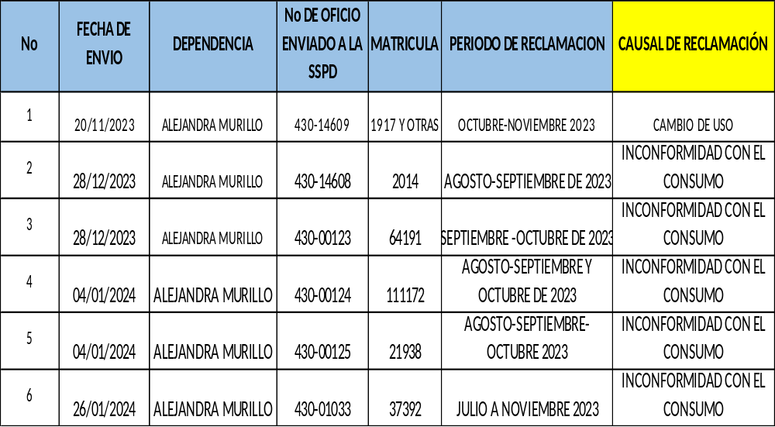

- Manejo y Custodia Expedientes Clientes Usuarios y/o suscriptores

- Documentos debidamente clasificados según Ley de Archivo

Se realiza la clasificación según la Ley de Archivo

Cada expediente se revisa y se anexa los documentos que le correspondan ya sean citaciones o notificaciones personales o por aviso etc., y luego se realiza entrega de expedientes al Proceso de Gestión documental.

Se maneja un cuadro control de envíos, se lleva un libro personal de control sin número de folio de citaciones y notificaciones, no se ordena por fecha si no por número de Acto Administrativo, la información no se encuentra escaneada.

En lo correspondiente al año 2023 se ha enviado información (citaciones o notificaciones tanto por aviso como personales) a Gestión Documental, lo cual se realiza diariamente.

Se encuentra pendiente por enviar información de los meses de noviembre y diciembre de 2023 y de enero a febrero de 2024.

- Elaborar la Estadística de Peticiones, Quejas y Reclamos, Tipología de Reclamaciones

- Informe y análisis de estadísticas de reclamaciones de los PQRs y la Tipología

PQR VERBALES POR TIPOLOGIA AÑO 2023
AÑO 2023 | CONSUMO | AFORO | INCONFORMIDAD COBROS | COBROS PROMEDIOS | OTROS | SOLUCIONES DIRECTAS | TOTAL PQR
ENERO | 117 | 1 | 5 | 53 | 1 | 90 | 267
FEBRERO | 88 | 0 | 4 | 32 | 6 | 131 | 261
MARZO | 52 | 0 | 2 | 32 | 4 | 99 | 189
ABRIL | 51 | 0 | 9 | 22 | 2 | 160 | 244
MAYO | 111 | 0 | 12 | 27 | 5 | 196 | 351
JUNIO | 115 | 0 | 7 | 21 | 2 | 140 | 285
JULIO | 133 | 0 | 15 | 38 | 6 | 177 | 369
AGOSTO | 165 | 0 | 12 | 44 | 4 | 199 | 424
SEPTIEMBRE | 172 | 0 | 15 | 41 | 4 | 198 | 430
OCTUBRE | 121 | 0 | 19 | 32 | 1 | 214 | 387
NOVIEMBRE | 128 | 0 | 6 | 34 | 4 | 107 | 279
DICIEMBRE | 60 | 0 | 7 | 26 | 5 | 116 | 214
TOTAL | 1313 | 1 | 113 | 402 | 44 | 1827 | 3700

SOLUCION DIRECTA POR TIPOLOGIA AÑO 2023 (VERBALES)
AÑO 2023 | CONSUMO | AFORO | COBROS PROMEDIOS | INCONFORMIDAD COBROS | OTROS | SOLUCIONES DIRECTAS
ENERO | 7 | 0 | 27 | 46 | 10 | 90
FEBRERO | 9 | 1 | 20 | 25 | 76 | 131
MARZO | 9 | 0 | 25 | 45 | 20 | 99
ABRIL | 9 | 1 | 21 | 74 | 55 | 160
MAYO | 5 | 2 | 27 | 60 | 102 | 196
JUNIO | 7 | 2 | 14 | 50 | 67 | 140
JULIO | 15 | 2 | 30 | 51 | 79 | 177
AGOSTO | 27 | 1 | 15 | 70 | 86 | 199
SEPTIEMBRE | 67 | 2 | 31 | 53 | 45 | 198
OCTUBRE | 44 | 1 | 54 | 66 | 49 | 214
NOVIEMBRE | 22 | 1 | 25 | 37 | 22 | 107
DICIEMBRE | 23 | 1 | 22 | 44 | 26 | 116
TOTAL | 244 | 14 | 311 | 621 | 637 | 1827

PQR ESCRITOS POR TIPOLOGIA AÑO 2023
AÑO 2023 | CONSUMO | AFORO | INCONFORMIDAD COBROS | COBROS PROMEDIO | INCONFORMIDAD RESPUESTA (RECURSOS) | IAS- SSPD | OTROS CONCEPTOS | TOTAL PQR + IAS
ENERO | 203 | 0 | 43 | 65 | 73 | 39 | 396 | 819
FEBRERO | 216 | 2 | 60 | 102 | 83 | 33 | 368 | 864
MARZO | 208 | 0 | 76 | 52 | 86 | 1 | 328 | 751
ABRIL | 167 | 0 | 48 | 71 | 55 | 6 | 264 | 611
MAYO | 254 | 1 | 75 | 86 | 69 | 2 | 370 | 857
JUNIO | 232 | 0 | 48 | 52 | 68 | 19 | 392 | 811
JULIO | 225 | 0 | 85 | 92 | 72 | 1 | 562 | 1037
AGOSTO | 271 | 0 | 64 | 76 | 78 | 3 | 536 | 1028
SEPTIEMBRE | 319 | 3 | 57 | 83 | 75 | 4 | 641 | 1182
OCTUBRE | 270 | 1 | 55 | 71 | 69 | 10 | 553 | 1029
NOVIEMBRE | 291 | 3 | 59 | 72 | 84 | 13 | 509 | 1031
DICIEMBRE | 218 | 1 | 39 | 41 | 73 | 9 | 412 | 793
TOTAL | 2874 | 11 | 709 | 863 | 885 | 140 | 5331 | 10813

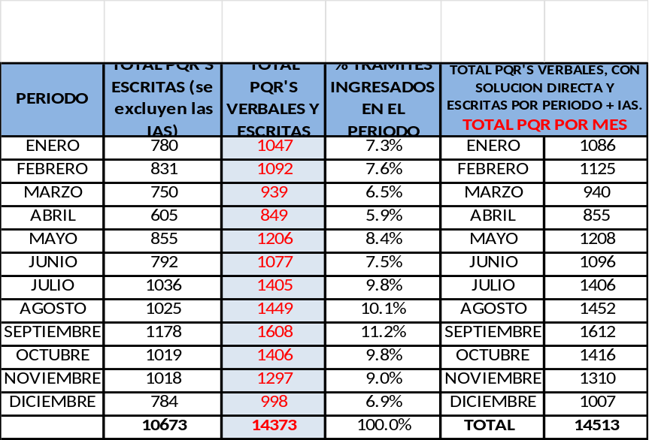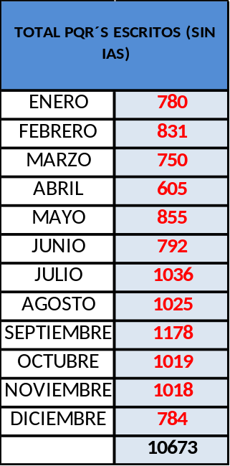

CONSOLIDADO PQR'S ESCRITOS, VERBALES, Y CON SOLUCION DIRECTA . TIPOLOGIAS MAS RELEVANTES - AÑO 2023
AÑO 2023 | CONSUMO | AFORO | COBROS PROMEDIOS | INCONFORMIDAD OTROS COBROS | INCONFORMIDAD CON LA RESPUESTA | IAS- SSPD | OTROS CONCEPTOS | TOTAL P.Q.R VERBALES Y ESCRITOS
TOTAL | 4431 | 26 | 1576 | 1443 | 885 | 140 | 6012 | 14373

TOTAL PQR'S / USUARIOS 2023
MES | TOTAL 2023 | TOTAL USUARIOS | %
ENERO | 1047 | 167805 | 0,6%
FEBRERO | 1092 | 170043 | 0,6%
MARZO | 939 | 170560 | 0,6%
ABRIL | 849 | 170838 | 0,5%
MAYO | 1206 | 171881 | 0,7%
JUNIO | 1077 | 172431 | 0,6%
JULIO | 1405 | 173240 | 0,8%
AGOSTO | 1449 | 174085 | 0,8%
SEPTIEMBRE | 1608 | 175546 | 0,9%
OCTUBRE | 1406 | 176300 | 0,8%
NOVIEMBRE | 1297 | 177278 | 0,7%
DICIEMBRE | 998 | 178532 | 0,6%
TOTAL | 14373 | 1900007 | 0,7%

MEDICION PQR'S / USUARIOS 2023
TOTAL 2022 | TOTAL USUARIOS | %
14373 | 1900007 | 0,7%

PQR ESCRITOS POR TIPOLOGIA AÑO 2024
AÑO 2024 | CONSUMO | AFORO | INCONFORMIDAD COBROS | COBROS PROMEDIO | INCONFORMIDAD RESPUESTA (RECURSOS) | OTROS CONCEPTOS | TOTAL PQR´S | IAS | TOTAL PQR´S + IAS
ENERO | 284 | 3 | 55 | 67 | 69 | 475 | 953 | 12 | 965

PQR VERBALES POR TIPOLOGIA AÑO 2024
AÑO 2024 | CONSUMO | AFORO | INCONFORMIDAD COBROS | COBROS PROMEDIOS | OTROS | SOLUCIONES DIRECTAS | TOTAL PQR
ENERO | 124 | 0 | 13 | 20 | 3 | 132 | 292
FEBRERO | 133 | 0 | 5 | 20 | 2 | 132 | 292

SOLUCION DIRECTA POR TIPOLOGIA AÑO 2024 (VERBALES)
AÑO 2024 | CONSUMO | AFORO | INCONFORMIDAD COBROS | COBROS POR PROMEDIO | OTROS | SOLUCIONES DIRECTAS
ENERO | 23 | 2 | 50 | 37 | 20 | 132

RECURSOS POR TIPOLOGIA - PERIODO 2024
AÑO 2024 | CONSUMO | AFORO | INCONFORMIDAD COBROS | COBROS PROMEDIO | OTROS | INCONFORMIDAD RESPUESTA (RECURSOS)
ENERO | 65 | 0 | 1 | 0 | 3 | 69

CONSOLIDADO PQR'S ESCRITOS, VERBALES, Y CON SOLUCION DIRECTA . TIPOLOGIAS MAS RELEVANTES - AÑO 2024
AÑO 2024 | CONSUMO | AFORO | COBROS PROMEDIOS | INCONFORMIDAD OTROS COBROS | OTROS CONCEPTOS | TOTAL P.Q.R VERBALES Y ESCRITOS
TOTAL | 629 | 5 | 144 | 124 | 503 | 1405

ANALISIS: Se puede observar que, durante el periodo auditado, el mayor número de reclamaciones se han realizado por consumo; es importante informar al proceso de facturación para que se realicen las revisiones de los casos reportados con el fin de evitar incurrir en el incremento de las causales de reclamación por parte de los usuarios.

Así mismo, se puede evidenciar que el Subproceso genera informe mes a mes de las peticiones escritas y verbales por tipología e Informe Soluciones Directa, los cuales son enviados a la Dirección Comercial con el fin de que se tomen las medidas necesarias en los casos reportados.

A continuación, se lista los números de oficios con que fueron enviados dichos informes a la Dirección Comercial:

PERIODO INFORME | N° OFICIO | FECHA | INFORME
Abril de 2023 | 430-04649 | 08 de mayo de 2023 | Peticiones por Tipología
Abril de 2023 | 430-04648 | 08 de mayo de 2023 | Soluciones Directas
Mayo de 2023 | 430-6087 | 14 de junio de 2023 | Peticiones por Tipología
Mayo de 2023 | 430-6086 | 14 de junio de 2023 | Soluciones Directas
Junio de 2023 | 430-07330 | 18 de julio de 2023 | Peticiones por Tipología
Junio de 2023 | 430-07329 | 18 de julio de 2023 | Soluciones Directas
Julio de 2023 | 430-08446 | 14 de agosto de 2023 | Peticiones por Tipología
Julio de 2023 | 430-08445 | 14 de agosto de 2023 | Soluciones Directas
Agosto de 2023 | 430-09961 | 15 de septiembre de 2023 | Peticiones por Tipología
Agosto de 2023 | 430-09960 | 15 de septiembre de 2023 | Soluciones Directas
Septiembre de 2023 | 430-11192 | 10 de octubre de 2023 | Peticiones por Tipología
Septiembre de 2023 | 430-11191 | 10 de octubre de 2023 | Soluciones Directas
Octubre de 2023 | 430-12549 | 10 de noviembre de 2023 | Peticiones por Tipología
Octubre de 2023 | 430-12548 | 10 de noviembre de 2023 | Soluciones Directas
Noviembre de 2023 | 430-14501 | 21 de diciembre de 2023 | Peticiones por Tipología
Noviembre de 2023 | 430-14502 | 21 de diciembre de 2023 | Soluciones Directas
Diciembre de 2023 | 430-00620 | 10 de enero de 2024 | Peticiones por Tipología
Diciembre de 2023 | 430-00619 | 10 de enero de 2024 | Soluciones Directas
Enero de 2024 | 430-1903 | 15 de febrero de 2024 | Peticiones por Tipología
Enero de 2024 | 430-1904 | 15 de febrero de 2024 | Soluciones Directas
Febrero de 2024 | 430-3912 | 01 de abril de 2024 | Peticiones por Tipología
Febrero de 2024 | 430-3911 | 01 de abril de 2024 | Soluciones Directas

- Elaborar Estadística e Informes por Concepto de Silencios Administrativos Positivos

- Informe y análisis de las investigaciones por silencios positivos y sanciones aplicadas por la SSPD

AÑO 2023 TOTAL TRAMITES REALIZADOS POR SILENCIO ADMINISTRATIVO 2023 |  | VS AÑO 2022
PLIEGO DE CARGOS |  | 0
ALEGATOS DE CONCLUSION |  | 1
REQUERIMIENTO SAP |  | 6
REPOSICION SANCION |  | 0
REVOCATORIA DIRECTA |  | 0
AUTO DE PRUEBA |  | 4
TOTAL |  | 9

VIGENCIAS DE LOS SILENCIOS 2023 |  | VS 2022
2018 |  | 1
2019 |  | 3
2020 |  | 1
2021 |  | 7
TOTAL |  | 12

ESTADO ACTUAL DE LOS PROCESOS 2023 |  | VS 2022
ARCHIVADOS |  | 1
AMONESTADOS |  | 0
PENDIENTES |  | 2
SANCIONADOS |  | 0
TOTAL |  | 3

Al solicitar la información a diciembre de 2023, el subproceso manifiesta que no cuentan con la actualización de la misma, por lo tanto, no fue posible realizar un comparativo con el año inmediatamente anterior.

PRIMER SEMESTRE DE 2023

fecha de envió | dependencia | # de oficio enviado a la sspd | matricula | periodo de reclamación | causal de reclamación | fecha de resolución | fecha de ingreso al ibal | no de resolución | tipo de respuesta | fallos sspd
22/01/2023 | PQR | 430-00709 | 96554 | CAMBIO DE NOMBNRE | INCONFORMDIAD CON DATOS DE LA FACTURA | 06/06/2023 | 08/06/2023 | 20238700308715 | CONFIRMA | CONFIRMA
25/02/2021 | SANDRA CELEMIN | correo electrónico | 127359 | enero a diciembre de 2019 | Inconformidad con el consumo | 12/04/2023 | 12/04/2023 | 20238700228655 | CONFIRMA | CONFIRMA
25/06/2021 | MARCELA LOPEZ | 430-06817 | 25562 | 44287 | CONFIRMAR | 28/04/2023 | 08/06/2023 | 20238700254535 | CONFIRMA | CONFIRMA
10/05/2021 | ANDREA TORRES | 430-11973 | 131459 | FEBRRO A MAYO DE 2019 | inconformidad con el consumo | 17/02/2023 | 20/02/2023 | 20238700129985 | CONFIRMA | CONFIRMA
26/05/2021 | ANDREA TORRES | 430-5665 | 19870 | FEBRERO A ABRIL DE 2021 | inconformidad con el consumo | 24/04/2023 | 22/06/2023 | 20238140243825 | MODIFICA | MODIFICA
15/04/2021 | SANDRA CELEMIN | correo electrónico | 9766 | septiembre de 2020 a febrero DE2021 | Inconformidad con el consumo | 20/06/2023 | 26/06/82023 | 20238700331315 | CONFIRMA | CONFIRMA
26/04/2021 | SANDRA CELEMIN | correo electrónico | 6930 | enero y febrero de 2021 | Inconformidad con el consumo | 15/06/2023 | 20/06/2023 | 20238700324785 | MODIFICA | MODIFICA
26/07/2021 | SANDRA CELEMIN | correo electrónico | 8083 | mayo y junio | Inconformidad con el consumo | 20/06/2023 | 21/06/2023 | 20238700266335 | MODIFICA | MODIFICA
22/04/2022 | PQR | 430-05330 | 57095 | oct/2021 hasta febrero/2022 | INCONFORMIDAD CONSUMO | 28/04/2023 | 27/06/2023 | 20238700254545 | IMPROCEDENTE | IMPROCEDENTE
12/10/2022 | SANDRA CELEMIN | electrónico | 167808 | febrero a agosto de 2022 | Inconformidad con el consumo | 05/02/2023 | 07/02/2023 | 20228701022605 | RECHAZA | RECHAZA

SEGUNDO SEMESTRE DE 2023

fecha de envió | dependencia | # de oficio enviado a la sspd | matricula | periodo de reclamación | causal de reclamación | fecha de resolución | fecha de ingreso al ibal | no de resolución | tipo de respuesta | fallos sspd
13/01/2022 | PQR | 430-00481 | 64850 | mayo-junio/2021 | inconformidad consumo | 25/08/2022 | 03/10/2022 | 20228700763055 | confirma | Confirma
01/11/2022 | marcela López | 430- 12452 | 65454 | abril a agost/2022 | inconformidad con los cobros otea | 06/07/2023 | 11/07/2023 | 20238700367465 | confirma | Confirma
04/10/2022 | Andrea torres | 430-12738 | 44184 | jun-22 | inconformidad consumo | 07/07/2023 | 11/07/2023 | 20238700369215 | modifica | Modifica
09/11/2022 | Sandra celemín | ELECTRONICO | 62909 | abril a agosto de 2022 | Inconformidad con el consumo | 07/07/2023 | 11/07/2023 | 20238700369885 | confirma | Confirma
21/11/2022 | Andrea torres | 430-14756 | 839 | oct-22 | inconformidad con el consumo | 02/08/2023 | 02/08/2023 | 20238700428455 | modifica | Modifica
08/11/2022 | Sandra celemín | ELECTRONICO | 5346 | junio a septiembre de 2022 | Inconformidad con el consumo | 01/08/2023 | 01/08/2023 | 20238700424115 | modifica | Modifica
24/03/2023 | marcela López | 430-03254 | 64464 | septiembre a diciembre 2022 y enero 2023 | inconformidad consumo | 17/08/2023 | 17/08/2023 | 20238700477545 | modifica | Modifica
30/04/2021 | Sandra celemín | CORREO ELECTRONICO | 133851 | enero a marzo de 2021 | Inconformidad con el consumo | 23/08/2023 | 29/08/2023 | 20238700492675 | confirma | Confirma
14/02/2022 | Andrea torres | 430-02214 | 114423 | total facturado | inconformidad con el consumo | 30/08/2023 | 31/08/2023 | 20225290982502 | improcedente | improcedente
31/03/2023 | marcela López | 430-03481 | 69565 | noviembre y diciembre de 2022 | inconformidad consumo | 01/09/2023 | 05/09/2023 | 20238700519825 | modifica | Modifica
03/04/2023 | marcela López | 430-03519 | 127885 | enero a marzo de 2023 | inconformidad consumo | 01/09/2023 | 05/09/2023 | 20238700521555 | confirma | Confirma
20/05/2021 | Andrea torres | 430-5443 | 64701 | diciembre de 2017 | Cobro de otros bienes o servicios en la factura | 14/09/2023 | 18/09/2023 | 20238700558255 | modifica | Modifica
01/02/2022 | Sandra celemín | ELECTRONICO | 55863 | diciembre de 2021 | Inconformidad con el consumo | 27/09/2023 | 29/09/2023 | 20238700596925 | CONFIRMA | CONFIRMA
02/02/2022 | Sandra celemín | ELECTRONICO | 154172 | junio a diciembre de 2021 | Inconformidad con el consumo | 29/09/2023 | 29/09/2023 | 20238703699891 | COMFIRMA | CONFIRMA
31/10/2022 | Sandra celemín | 430-13951 | 92171 | agosto de 2022 | Inconformidad con el consumo | 29/09/2023 | 02/10/2023 | 20238700602985 | CONFIRMA | CONFIRMA
21/10/2022 | Sandra celemín | ELECTRONICO | 7322 | AGOSTO DE 2022 | Inconformidad con el consumo | 29/09/2023 | 02/10/2023 | 20238700604255 | CONFIRMA | CONFIRMA
17/11/2022 | Sandra celemín | ELECTRONICO | 56017 | junio a septiembre de 2022 | Inconformidad con el consumo | 02/10/2023 | 03/10/2023 | 20238700427315 | CONFIRMA | CONFIRMA
25/10/2021 | Andrea torres | 430-11561 | 24973 | valor toral de la factura | inconformdiad con el consumo | 06/10/2023 | 13/10/2023 | 20238700626645 | CONFIRMA | CONFIRMA
11/07/2022 | Sandra celemín | ELECTRONICO | 9444 | abril de 2022 | Inconformidad con el consumo | 17/10/2023 | 17/10/2023 | 20238700653735 | CONFIRMA | CONFIRMA
13/09/2023 | Sandra celemín | 430-09817 | 983 | junio de 2023 | Inconformidad con el consumo | 17/10/2023 | 20/10/2023 | 20238700658425 | MODIFICA | MODIFICA
13/09/2023 | Sandra celemín | 430-09820 | 87245 | 1 | Inconformidad con el consumo | 20/10/2023 | 24/10/2023 | 20238700672565 | CONFIRMA | CONFIRMA
10/08/2023 | SANDRA CELEMIN | 430-08179 | 105168 | MAYO DE 2023 | Inconformidad con el consumo | 25/10/2023 | 27/10/2023 | 20238204140951 | MODIFICA | MODIFICA
12/05/2023 | Alejandra ,murillo | 430-01640 | 105168 | enero y febrero de 2023 | inconformidad con el consumo | 25/10/2023 | 27/10/2023 | 20238700684445 | modifica | Modifica
12/05/2023 | marcela López | 430-04847 | 107602 | marzo de 2023 | inconformidad consumo | 25/10/2023 | 27/10/2023 | 20238700684065 | confirma | Confirma
18/11/2022 | Alejandra murillo |  | 53862 | abril a agosto 20222 | inconformidad con el consumo | 26/10/2023 | 30/10/2023 | 20238700685885 | modificar | Modificar
22/08/2023 | Andrea torres | 430-08695 | 110769 | total facturado | deshabitado | 03/10/2023 | 03/11/2023 | 20238700698095 | confirma | Confirma
12/05/2023 | marcela López | 430-04848 | 9347 | febrero y marzo 2023 | inconformidad consumo | 03/11/2023 | 07/11/2023 | 20238700711395 | modificar | Modificar
03/10/2023 | marcela López | 430-10835 | 96322 | junio y julio /2023 | inconformidad consumo | 03/10/2022 | 08/11/2023 | 20238700701125 | modifica | Modifica
03/10/2023 | marcela López | 430-10835 | 96322 | junio y julio /2023 | inconformidad consumo | 31/10/2023 | 08/11/2023 | 20238700701125 | modifica | Modifica
01/09/2023 | Andrea torres | 430-09267 | 72157 | noviembre y diciembre 2022 y enero 2023 | inconformidad con el consumo | 07/11/2023 | 10/11/2023 | 20238700716555 | confirma | Confirma
05/10/2023 | Andrea torres | 430-10949 | 102816 | mar-23 | inconformidad con el consumo | 15/11/2023 | 16/11/2023 | 20238700738575 | confirma | Confirma
18/05/2023 | Sandra celemín | 430-05105 | 67487 | febrero y marzo 2023 | Inconformidad con el consumo | 07/11/2023 | 15/11/2023 | 20238700715705 | modifica | Modifica
05/10/2023 | Andrea torres | 430-10945 | 10424 | abril a julio de 2023 | inconformidad con el consumo | 15/11/2023 | 20/11/2023 | 20238700738685 | confirma | Confirma
05/05/2023 | marcela López | 430-04589 | 124468 | enero y marzo 2023 | inconformidad consumo | 11/11/2023 | 20/11/2023 | 20238700740695 | modifica | Modifica
09/05/2023 | Sandra celemín | 430-04658 | 93824 | marzo de 2023 | Inconformidad con el consumo | 15/11/2023 | 20/11/2023 | 20238700739065 | modifica | Modifica
10/05/2023 | Alejandra, murillo | 430-02262 | 12522 | 44927 | inconformidad con el consumo | 21/11/2023 | 23/11/2023 | 20238700757725 | modifica | Modifica
07/09/2023 | marcela López |  | 7141 | abril y mayo 2023 | inconformidad con el consumo | 22/11/2023 | 27/11/2023 | 20238700765025 | modifica | Modifica
17/11/2022 | Alejandra murillo | 430-14607 | 9120 | agosto de 2022 | Inconformidad con el consumo | 21/11/2023 | 27/11/2023 | 20238700759375 | modifica | Modifica
10/05/2023 | Andrea torres | 430-04730 | 168696 | Julio, Agost de 2022 | inconformidad con el consumo | 15/11/2023 | 23/11/2023 | 20238700741795 | improcedente | Improcedente
14/11/2022 | Sandra celemín | 430-14267 | 6790 | junio- julio - agosto 2022 | inconformidad con el consumo | 23/11/2023 | 29/11/2023 | 20238700759335 | modifica | Modifica
18/05/2023 | Sandra celemín | 430-05104 | 91878 | total facturado | Inconformidad con el consumo | 28/11/2023 | 04/12/2023 | 20238700779235 | confirma | Confirma
10/10/2023 | Alejandra murillo | 430-11104 | 11932 | junio de 2023 | cobro otea | 13/12/2023 | 15/12/2023 | 20238700824255 | modificar | Modificar
06/10/2023 | Alejandra murillo | 430-11024 | 22233 | Enero-mayo 2023 | inconformidad con el consumo | 13/12/2023 | 15/12/2023 | 20238700824205 | modifica | Modifica
06/10/2023 | Alejandra murillo | 430-11022 | 155019 | diciembre 2022 a enero 2023 | inconformidad con el consumo | 13/12/2023 | 15/12/2023 | 20238700824155 | modifica | Modifica
10/10/2023 | Alejandra murillo | 430-11103 | 105958 | febrero y marzo de 2023 | inconformidad con el consumo | 13/12/2023 | 15/12/2023 | 20238700824185 | modifica | Modifica
06/10/2023 | Alejandra murillo | 430-11019 | 146069 | marzo a julio de 2023 | Inconformidad con el consumo | 15/12/2023 | 18/12/2023 | 20238700834565 | modifica | Modifica
11/01/2022 | PQR | 430-00380 | 19995 | SEPTIEMBRE | inconformidad consumo | 24/05/2023 | 02/06/2023 | 20238700288705 | modifica | Modifica
26/07/2021 | Sandra celemín | correo electrónico | 8083 | mayo y junio | Inconformidad con el consumo | 20/06/2023 | 21/06/2023 | 20238700266335 | modifica | Modifica
27/01/2021 | Sandra celemín | correo electrónico | 159681 | octubre a diciembre de 2020 | Inconformidad con el consumo | 24/01/2023 | 26/01/2023 | 20238700062825 | confirma | Confirma
07/09/2023 | marcela López |  | 7141 | abril y mayo 2023 | inconformidad con el consumo | 22/11/2023 | 27/11/2023 | 20238700765025 | modifica | Modifica

- Control de tiempo de respuesta de PQRs:
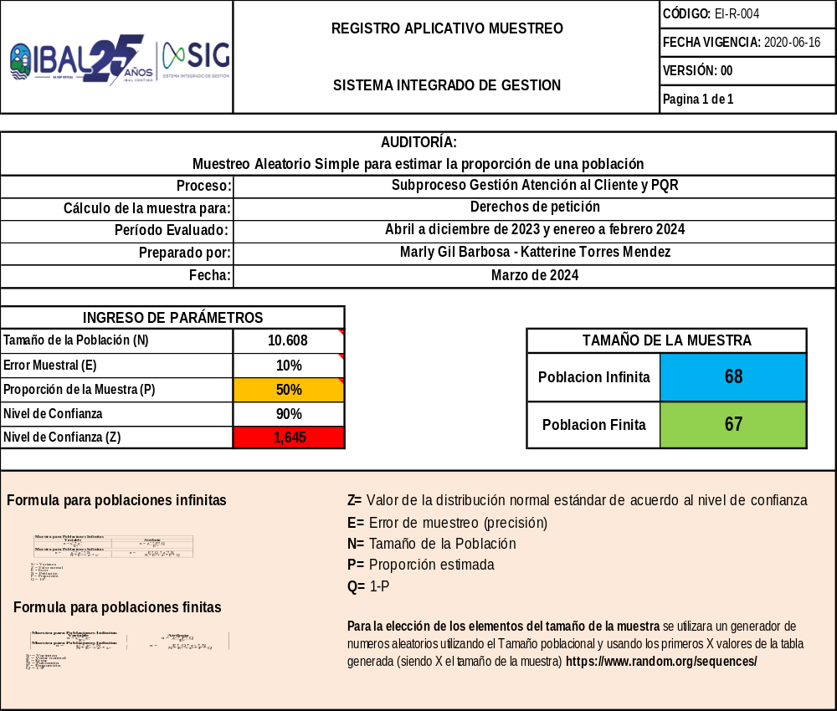
- Informe tiempo de respuesta de PQRs: Con el fin de verificar el cumplimiento al tiempo de respuesta de los derechos de petición recibidos, se utilizó el registro de muestreo para tener el tamaño de la población a verificar así:

Teniendo en cuenta el Registro Aplicativo Muestreo, el cual arrojo una población finita de 67, a continuación, se detalla la revisión efectuada en el aplicativo Camaleón:

Cabe mencionar, que adicional se tuvo en cuenta las Circulares 430-001 del 23 de enero de 2023 y 430-003 del 09 de enero de 2024, la cual establece las directrices en los términos de respuesta a 13 días.

N° | RADICADO SOLIN | FECHA RADICADO | RESPUESTA DADA AL USUARIO | TIEMPO DE CONTESTACION
1 | 149839 | 15/12/2022 | 04/01/2023 | 12 DIAS
2 | 150057 | 22/12/2022 | 02/01/2023 | 7 DIAS
3 | 19212 | 27/12/2022 | 02/01/2023 | 4 DIAS
4 | 18636 | 13/12/2022 | 02/01/2023 | 14 DIAS
5 | 18629 | 13/12/2022 | 02/01/2023 | 14 DIAS
6 | 18654 | 14/12/2022 | 03/01/2023 | 15 DIAS
7 | 18661 | 14/12/2022 | 02/01/2023 | 14 DIAS
8 | 18665 | 14/12/2022 | 02/01/2023 | 14 DIAS
9 | 18718 | 15/12/2022 | 02/01/2023 | 14 DIAS
10 | 18826 | 16-12-2022 | 03-01-2023 | 12 DIAS
11 | 18902 | 19-12-2022 | 03-01-2023 | 10 DIAS
12 | 19025 | 21-12-2022 | 03-01-2023 | 09 DIAS
13 | 18335 | 16-12-2022 | 04-01-2023 | 13 DIAS
14 | 324 | 11/01/2023 | 27-01-2023 | 12 DIAS
15 | 391 | 11-01-2023 | 27-01-2023 | 12 DIAS
16 | 672 | 17-01-2023 | 03-02-2023 | 10 DIAS
17 | 642 | 17-01-2023 | 06-02-2023 | 14 DIAS
18 | 1494 | 31-01-2023 | 10-02-2023 | 10 DIAS
19 | 1260 | 27-01-2023 | 10-02-2023 | 12 DIAS
20 | 1312 | 30-01-2023 | 10-02-2023 | 14 DIAS
21 | VERBAL | 30-01-2023 | 17-02-2023 | 14 DIAS
22 | 2851 | 23-02-2023 | 06-03-2023 | 06 DIAS
23 | 2843 | 23-02-2023 | 03-03-2023 | 06 DIAS
24 | 2926 | 24-02*2023 | 03-03-2023 | 07 DIAS
25 | 4637 | 30-03-2023 | 11-04-2023 | 10 DIAS
26 | 4448 | 28-02-2023 | 11-04-2023 | 12 DIAS
27 | 4611 | 29-02-2023 | 12-04-2023 | 09 DIAS
28 | 4292 | 23-03-2024 | 12-04-2023 | 14 DIAS
29 | 4511 | 27-03-2023 | 14-04-2023 | 12 DIAS
30 | 4249 | 23-03-2023 | 14-0-2023 | 14 DIAS
31 | 5416 | 17-04-2023 | 09-05-2023 | 15 DIAS
32 | VERBAL | 02-05-2023 | 09-05-2023 | 05 DIAS
33 | 6581 | 08-05-2023 | 16-05-2023 | 06-DIAS
34 | 7568 | 25-05-2023 | 02-06-2023 | 06 DIAS
35 | 154907 | 18-05-2023 | 02-06-2023 | 10 DIAS
36 | 154855 | 17-02-2023 | 02-06-2023 | 11 DIAS
37 | 7931 | 31-05-2023 | 16-06-2023 | 11 DIAS
38 | 155412 | 01-06-2023 | 16-06-2023 | 15 DIAS
39 | 7803 | 30-05-2023 | 20-06-2023 | 13 DIAS
40 | 7870 | 31-05-2023 | 20-06-2023 | 12 DIAS
41 | 156038 | 21-06-2023 | 05-07-2023 | 09 DIAS
42 | 8900 | 20-06-2023 | 07-07-2023 | 12 DIAS
43 | 9119 | 23-06-2023 | 07-07-2023 | 09 DIAS
44 | 9580 | 04-07-2023 | 13-07-2023 | 07 DIAS
45 | 156619 | 05*07-2023 | 13-07-2023 | 06 DIAS
46 | 9723 | 05*07-2023 | 13-07-2023 | 06 DIAS
47 | VERBAL | 11-07-2023 | 01-08-2023 | 12 DIAS
48 | 11530 | 01-08-2023 | 14-08-2023 | 08 DIAS
49 | 12031 | 10-08-2023 | 17-08-2023 | 07 DIAS
50 | 12058 | 10-08-2023 | 17-08-2023 | 07 DIAS
51 | 12288 | 15-08-2023 | 01-09-2023 | 12 DIAS
52 | 12351 | 15-08-2023 | 01-09-2023 | 12 DIAS
53 | 12723-12717 | 05-09-2023 | 22-09-2023 | 13 DIAS
54 | 159376 | 25-08-2023 | 13-09-2023 | 13 DIAS
55 | 13469-13480 | 25-08-2023 | 13-09-2023 | 13 DIAS
56 | 159928 | 11-09-2023 | 27-09-2023 | 12 DIAS
57 | VERBAL | 27-09-2023 | 05-10-2023 | 06 DIAS
58 | VERBAL | 25-09-2023 | 09-10-2023 | 08 DIAS
59 | VERBAL | 25-09-2023 | 09-10-2023 | 08 DIAS
60 | 15431 | 28-09-2023 | 10-10-2023 | 08 DIAS
61 | 15820 | 03-10-2023 | 19-10-2023 | 11 DIAS
62 | 16090 | 09-10-2023 | 19-10-2023 | 07 DIAS
63 | 15665 | 02-10-2023 | 23-10-2023 | 14 DIAS
64 | 15830 | 04-10-2023 | 23-10-2023 | 13 DIAS
65 | 17267 | 26-10-2023 | 15-11-2023 | 12 DIAS
66 | 17397-17401 | 30-10-2023 | 15-11-2023 | 10 DIAS
67 | 18726-18774 | 20-11-2023 | 24-11-2023 | 04 DIAS

Se verifico en el selectivo realizado que la fecha máxima de contestación fue de 15 días, el cual se encuentra dentro de los límites legales de contestación, sin embargo, incumple lo establecido en las Circulares 430-001 del 23 de enero de 2023 y 430-003 del 09 de enero de 2024 en el cual se solicita a técnicos 03 y profesionales PQR el cierre de trámites a 13 días.

VERIFICAR Y ACTUAR

- Planes de mejoramiento.

Se realiza revisión al Plan de Mejoramiento de auditoria efectuada en el abril de 2023

DESCRIPCIÓN DE LA NC / OPORTUNIDAD DE MEJORA FORMULADA | ACCIÓN CORRECTIVA | FECHA DE EJECUCIÓN | OBSERVACIONES
Seguir oficiando al área correspondiente de los implementos necesarios para el desarrollo de las actividades de nuestros funcionarios ya que no cuentan con las sillas apropiadas, computadores escritorios en las sedes de la calle 60 como en las oficinas de F-25, impresora (oficina calle 60 a diario presenta problemas de impresión y se les viene atrasando su trabajo) Solicitar aviso atención preferencial. | Se solicitará al Almacén el mobiliario que se requiere para el personal de la 60 revisión de los de f25, igualmente los computadores e impresora al área de sistemas. | Mayo a Julio de 2023 | Se evidencio el oficio 430-04590 de mayo 05/2023 en el cual se solicitó al área servicios generales y almacén la revisión del inmobiliario de la sede f25 y 60 tanto de los escritorios y sillas y la adquisición de los que faltan para el respectivo traslado de los 3 analistas que todavía se encuentran en la sede 15 por no contar con los puestos de trabajo. y el cambio de las impresoras de f25 y 60.  Mediante oficio 430-04591 de mayo 05 de 2023 se solicitó a sistemas revisión de los computadores del personal adscritos al área de atención al cliente y PQR y de acuerdo a su diagnóstico realizar los arreglos o sustitución de los mismos.  De acuerdo a los oficios mencionados anteriormente se concluye que fueron arreglados las sillas de F25 y se realizo mantenimiento a impresoras y computadores.  Por lo anterior se cumple al 100%
Seguir oficiando al área correspondiente del calificador del digiturno para poder permitir al usuario la calificación de la atención recibida por el asesor, ya que este se dejó en el Plan de Acción y en MIPG y estamos incumpliendo. | Se seguirá solicitando al área de sistemas el estudio de necesidad para el calificador de la atención de los usuarios. | Mayo a diciembre de 2023 | Se evidencio el oficio 430-04412 de mayo 02 de 2023 donde se solicita al área de sistemas y almacén la implementación o adquisición del calificador de la atención de nuestros usuarios.  Al momento de la auditoria no se cuenta con calificador, por lo anterior deja de ser oportunidad de mejora y se convierte en hallazgo.  Avance 0%
Solicitar la adquisición de los puestos de trabajo para el traslado de los analistas que se encuentran en la sede de la calle 15 a las oficinas de la calle 60 teniendo en cuenta que se está dificultando el envío de la correspondencia. | Se solicitará a Almacén el mobiliario que se requiere para el personal de la 15 pueda ser ubicados en la sede 60 | Agosto a diciembre de 2022 | Se evidencia que los funcionarios que se encontraban en la sede de la Calle 15, fueron trasladados a la sede de la calle 60, los cuales cuentan con su puesto de trabajo.  Por lo anterior cumple con el 100%
Se pudo evidenciar que durante lo transcurrido del año 2023 no se ha podido enviar citaciones ni notificaciones tanto por aviso como personal a gestión documental por no contar con mensajero lo cual no hay una actualización de las carpetas de nuestros usuarios. | Se procederá a requerir a la oficina de Recursos Físicos la necesidad de contar siempre con el servicio de mensajería | Mayo a julio de 2023 | El subproceso de Atención al Cliente y PQR cuenta con mensajería, el cual diariamente se encarga de llevar la documentación a Gestión Documental.  Actualmente se encuentra pendiente los meses de noviembre y diciembre de 2023 y de enero a febrero de 2024.  Cumplimiento de un 70%
A la fecha de la auditoria no fue posible evidenciar las encuestas de satisfacción del cliente de los meses de noviembre y diciembre de 2022 y de enero a marzo de 2023 se está realizando en forma virtual mediante el chat, esta se debe realizar mensualmente." | Se está adelantando nuevamente desde el 10 de abril de 2023 | Mayo a diciembre de 2023 | En la presente auditoria se evidencio las encuestas de los meses a los cuales se hace referencia.  Cumplimento 100%

Con base en lo detallado anteriormente en observaciones, se hace cierre parcial al plan de mejoramiento.

- Medición y análisis de indicadores de gestión.

El subproceso cuenta con cuatro (4) indicadores:

- Actos administrativos con recurso (Satisfacción del Cliente)
- PQR Comercial
- Reclamación Comercial
- Índice de atención de PQR Acueducto – IPQRAC

- SATISFACCION AL CLIENTE

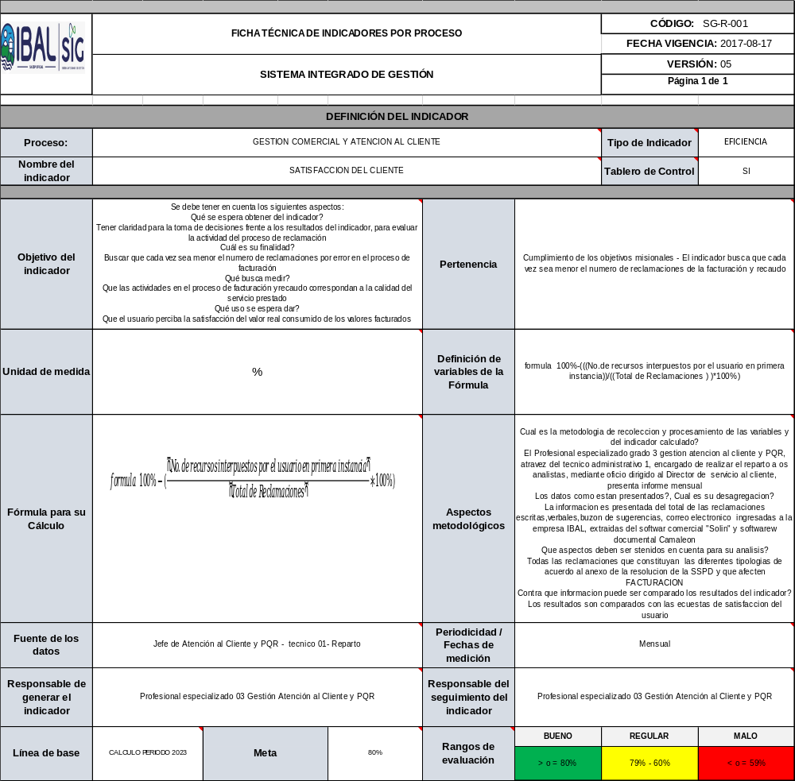

SEGUIMIENTO AL INDICADOR

Periodo de Medición 2023 | Meta % | Medición del indicador % | % de Cumplim. | Análisis del Resultado
ABRIL | 80 | 93,4 | 116,7 | Para el periodo de ABRIL se logró cumplir con los objetivos del indicador; derivado del bajo número de recursos presentados, respecto al total de PQR`S ingresadas durante el periodo.
MAYO | 80 | 94,3 | 117,9 | Para el periodo de MAYO se logró cumplir con los objetivos del indicador; derivado del bajo número de recursos presentados, respecto al total de PQR`S ingresadas durante el periodo. A pesar del poco incremento de recursos, respecto al periodo anterior, se evidencia que aún se sigue cumpliendo con el indicador, de forma satisfactoria.
JUNIO | 80 | 93,5 | 116,9 | Para el periodo de JUNIO se logró cumplir con los objetivos del indicador; derivado del bajo número de recursos presentados, respecto al total de PQR`S ingresadas durante el periodo.
JULIO | 80 | 94,1 | 117,6 | Para el periodo de JULIO se logró cumplir con los objetivos del indicador; derivado del bajo número de recursos presentados, respecto al total de PQR`S ingresadas durante el periodo.
AGOSTO | 80 | 94,1 | 117,7 | Para el periodo de AGOSTO se logró cumplir con los objetivos del indicador; derivado del bajo número de recursos presentados, respecto al total de PQR`S ingresadas durante el periodo.
SEPTIEMBRE | 80 | 94,8 | 118,6 | Para el periodo de SEPTIEMBRE se logró cumplir con los objetivos del indicador; derivado del bajo número de recursos presentados, respecto al total de PQR`S ingresadas durante el periodo.
OCTUBRE | 80 | 94,6 | 118,2 | Para el periodo de OCTUBRE se logró cumplir con los objetivos del indicador; derivado del bajo número de recursos presentados, respecto al total de PQR`S ingresadas durante el periodo.
NOVIEMBRE | 80 | 92,7 | 115,9 | Para el periodo de NOVIEMBRE se logró cumplir con los objetivos del indicador; derivado del bajo número de recursos presentados, respecto al total de PQR`S ingresadas durante el periodo.
DICIEMBRE | 80 | 91,8 | 114,7 | Para el periodo de DICIEMBRE se logró cumplir con los objetivos del indicador; derivado del bajo número de recursos presentados, respecto al total de PQR`S ingresadas durante el periodo.

Se logró cumplir con los objetivos del indicador para la vigencia 2023, con rango de evaluación Bueno.

AÑO 2024
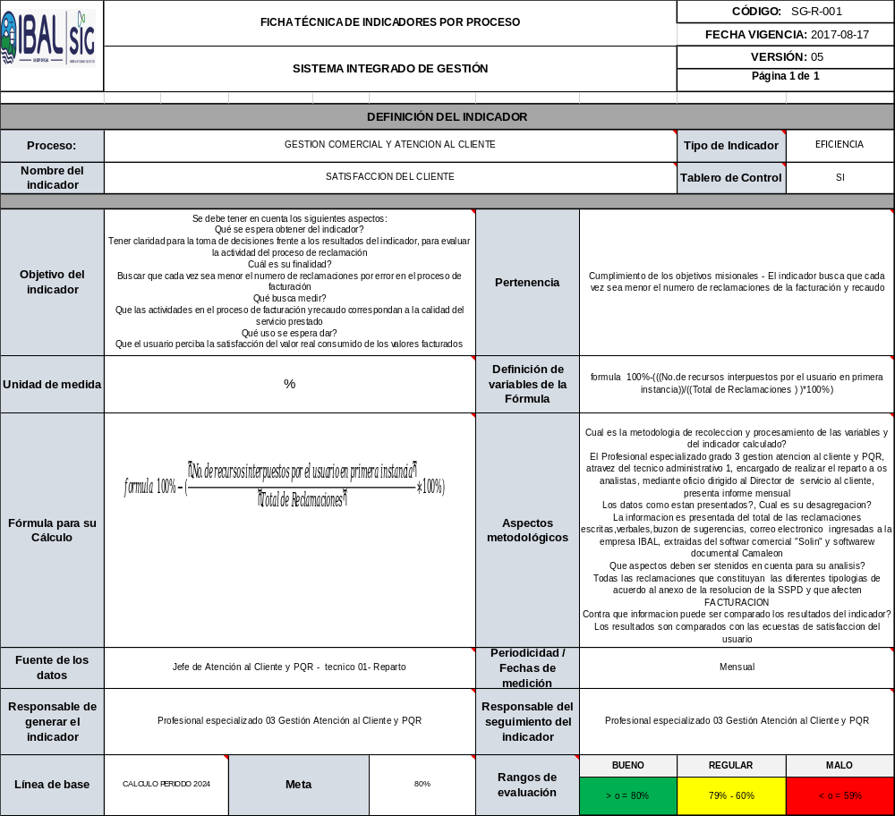

SEGUIMIENTO AL INDICADOR

Periodo de Medición | Meta % | Medición del indicador % | % de Cumplim. | Análisis del Resultado
ENERO | 80 | 94,4 | 118,0 | Para el periodo de enero se logró cumplir con los objetivos del indicador; derivado del bajo número de recursos presentados, respecto al total de PQR`S ingresadas durante el periodo.
FEBRERO | 80 | 93,7 | 117,2 | Para el periodo de febrero se logró cumplir con los objetivos del indicador; a pesar del aumento de numero de recursos presentados, respecto al total de PQR`S ingresadas durante el periodo.

Se viene cumpliendo con los objetivos del indicador para la vigencia 2024, con rango de evaluación Bueno.

- PQR COMERCIAL

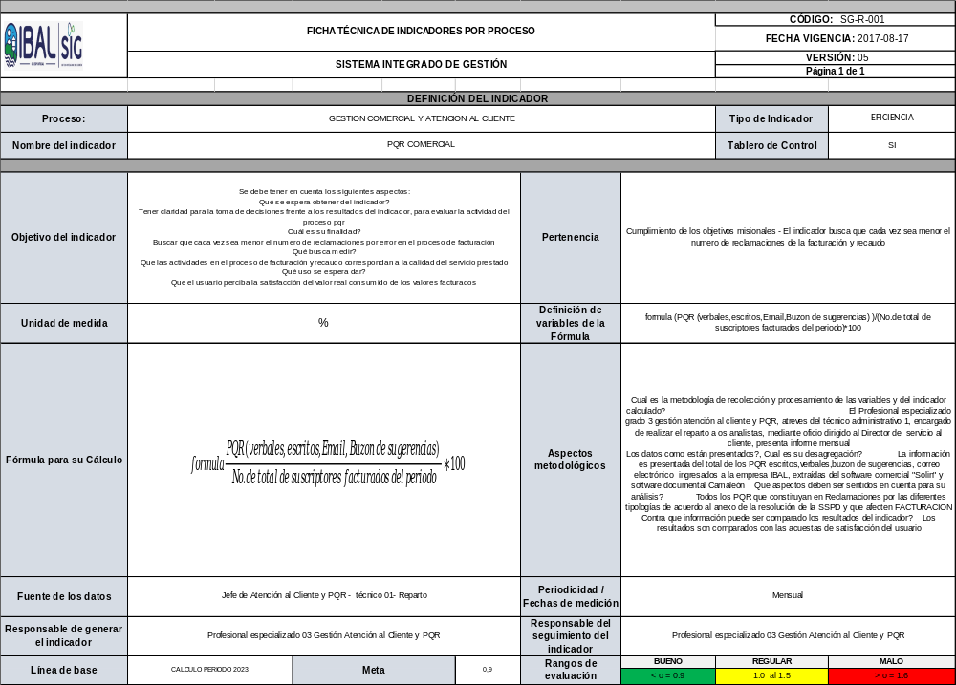

SEGUIMIENTO AL INDICADOR

Periodo de Medición 2023 | Meta | Medición del indicador | % de Cumplir. | Análisis del Resultado
ABRIL | 0,9 | 0,5 | 184,8 | Para el periodo de ABRIL se logró cumplir favorablemente con los objetivos del indicador, los resultados son favorables teniendo en cuenta el trabajo que se ha realizado en aras de disminuir las reclamaciones generadas por facturación promediada, predio deshabitado, e inconformidad con consumos facturados. Sin embargo, también es importante que se carguen en el sistema los soportes (fotos del medidor al momento de tomar lectura pdf cargadas y correctamente diligenciadas de las revisiones efectuadas a cada matricula, documentos de investigacion de consumos cargados, respuestas a peticiones generadas por medio de acto aditivo, correctamente cargadas en el sistema) que nos permitan brindar claridad y respuesta eficiente a las inquietudes y reclamos de nuestros usuarios.
MAYO | 0,9 | 0,7 | 130,8 | Para el periodo de MAYO se logró cumplir favorablemente con los objetivos del indicador, los resultados son favorables teniendo en cuenta el trabajo que se ha realizado en aras de disminuir las reclamaciones generadas por facturación promediada, predio deshabitado, e inconformidad con consumos facturados. Sin embargo, también es importante que se carguen en el sistema los soportes (fotos del medidor al momento de tomar lectura pdf cargadas y correctamente diligenciadas de las revisiones efectuadas a cada matricula, documentos de investigacion de consumos cargados, respuestas a peticiones generadas por medio de acto aditivo, correctamente cargadas en el sistema) que nos permitan brindar claridad y respuesta eficiente a las inquietudes y reclamos de nuestros usuarios.
JUNIO | 0,9 | 0,6 | 148,8 | Para el periodo de JUNIO se logró cumplir favorablemente con los objetivos del indicador, los resultados son favorables teniendo en cuenta el trabajo que se ha realizado en aras de disminuir las reclamaciones generadas por facturación promediada, predio deshabitado, e inconformidad con consumos facturados. Sin embargo, también es importante que se carguen en el sistema los soportes (fotos del medidor al momento de tomar lectura pdf cargadas y correctamente diligenciadas de las revisiones efectuadas a cada matricula, documentos de investigacion de consumos cargados, respuestas a peticiones generadas por medio de acto aditivo, correctamente cargadas en el sistema) que nos permitan brindar claridad y respuesta eficiente a las inquietudes y reclamos de nuestros usuarios.
JULIO | 0,9 | 0,7 | 127,7 | Para el periodo de JULIO se logró cumplir favorablemente con los objetivos del indicador, los resultados son favorables teniendo en cuenta el trabajo que se ha realizado en aras de disminuir las reclamaciones generadas por facturación promediada, predio deshabitado, e inconformidad con consumos facturados. Sin embargo, también es importante que se carguen en el sistema los soportes (fotos del medidor al momento de tomar lectura pdf cargadas y correctamente diligenciadas de las revisiones efectuadas a cada matricula, documentos de investigacion de consumos cargados, respuestas a peticiones generadas por medio de acto aditivo, correctamente cargadas en el sistema) que nos permitan brindar claridad y respuesta eficiente a las inquietudes y reclamos de nuestros usuarios.
AGOSTO | 0,9 | 0,8 | 117,9 | Para el periodo de AGOSTO se logró cumplir favorablemente con los objetivos del indicador, los resultados son favorables teniendo en cuenta el trabajo que se ha realizado en aras de disminuir las reclamaciones generadas por facturación promediad, predio deshabitado, e inconformidad con consumos facturados. Sin embargo, también es importante que se carguen en el sistema los soportes (fotos del medidor al momento de tomar lectura pdf cargadas y correctamente diligenciadas de las revisiones efectuadas a cada matricula, documentos de investigacion de consumos cargados, respuestas a peticiones generadas por medio de acto aditivo, correctamente cargadas en el sistema) que nos permitan brindar claridad y respuesta eficiente a las inquietudes y reclamos de nuestros usuarios.
SEPTIEMBRE | 0,9 | 0,8 | 108,6 | Para el periodo de SEPTIEMBRE, se logró cumplir favorablemente con los objetivos del indicador, los resultados son favorables teniendo en cuenta el trabajo que se ha realizado en aras de disminuir las reclamaciones generadas por facturación promediada, predio deshabitado, e inconformidad con consumos facturados. Sin embargo, también es importante que se carguen en el sistema los soportes (fotos del medidor al momento de tomar lectura pdf cargadas y correctamente diligenciadas de las revisiones efectuadas a cada matricula, documentos de investigacion de consumos cargados, respuestas a peticiones generadas por medio de acto aditivo, correctamente cargadas en el sistema) que nos permitan brindar claridad y respuesta eficiente a las inquietudes y reclamos de nuestros usuarios.
OCTUBRE | 0,9 | 0,7 | 128,2 | Para el periodo de OCTUBRE, se logró cumplir favorablemente con los objetivos del indicador, los resultados son favorables teniendo en cuenta el trabajo que se ha realizado en aras de disminuir las reclamaciones generadas por facturación promediada, predio deshabitado, e inconformidad con consumos facturados. Sin embargo, también es importante que se carguen en el sistema los soportes (fotos del medidor al momento de tomar lectura pdf cargadas y correctamente diligenciadas de las revisiones efectuadas a cada matricula, documentos de investigacion de consumos cargados, respuestas a peticiones generadas por medio de acto aditivo, correctamente cargadas en el sistema) que nos permitan brindar claridad y respuesta eficiente a las inquietudes y reclamos de nuestros usuarios.
NOVIEMBRE | 0,9 | 0,6 | 138,6 | Para el periodo de NOVIEMBRE se logró cumplir favorablemente con los objetivos del indicador, los resultados son favorables teniendo en cuenta el trabajo que se ha realizado en aras de disminuir las reclamaciones generadas por facturación promediada, predio deshabitado, e inconformidad con consumos facturados. Sin embargo, también es importante que se carguen en el sistema los soportes (fotos del medidor al momento de tomar lectura pdf cargadas y correctamente diligenciadas de las revisiones efectuadas a cada matricula, documentos de investigacion de consumos cargados, respuestas a peticiones generadas por medio de acto aditivo, correctamente cargadas en el sistema) que nos permitan brindar claridad y respuesta eficiente a las inquietudes y reclamos de nuestros usuarios.
DICIEMBRE | 0,9 | 0,5 | 180,5 | Para el periodo de DICIEMBRE, se logró cumplir favorablemente con los objetivos del indicador, los resultados son favorables teniendo en cuenta el trabajo que se ha realizado en aras de disminuir las reclamaciones generadas por facturación promediada, e inconformidad con consumos facturados. Sin embargo, también es importante que se carguen en el sistema los soportes (fotos del medidor al momento de tomar lectura pdf cargadas y correctamente diligenciadas de las revisiones efectuadas a cada matricula, documentos de investigacion de consumos cargados, respuestas a peticiones generadas por medio de acto aditivo, correctamente cargadas en el sistema) para seguir contando con resultados favorables, que nos permitan brindar claridad y respuesta eficiente a las inquietudes y reclamos de nuestros usuarios.

Se logró cumplir con los objetivos del indicador para la vigencia 2023, con rango de evaluación Bueno.

AÑO 2024

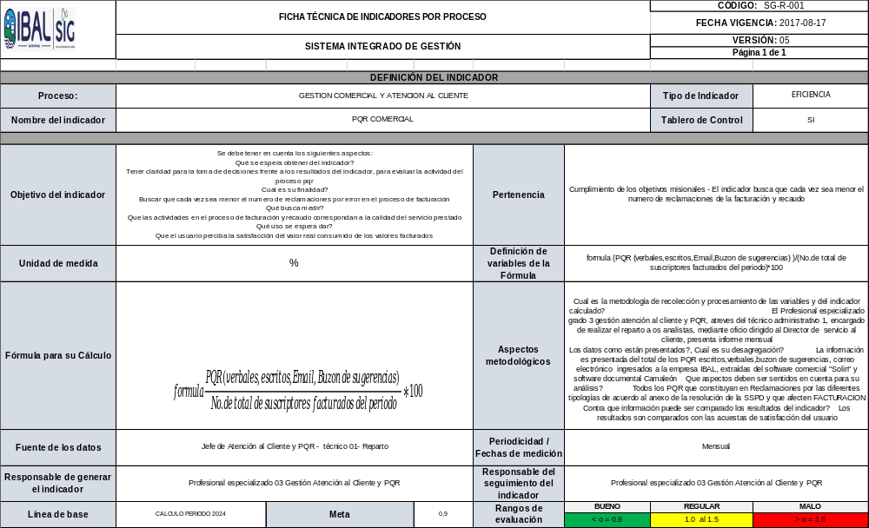

SEGUIMIENTO AL INDICADOR

Periodo de Medición 2024 | Meta | Medición del indicador | % de Cumplir. | Análisis del Resultado
ENERO | 0,9 | 0,6 | 139,4 | Para el periodo de enero se logró cumplir favorablemente con los objetivos del indicador, los resultados son favorables teniendo en cuenta el trabajo que se ha realizado en aras de disminuir las reclamaciones generadas por facturación promediada, predio deshabitado e inconformidad con consumos facturados. Sin embargo, también es importante que se carguen en el sistema los soportes (fotos del medidor al momento de tomar lectura pdf cargadas y correctamente diligenciadas de las revisiones efectuadas a cada matricula, documentos de investigación de consumos cargados, respuestas a peticiones generadas por medio de acto aditivo, correctamente cargadas en el sistema) que nos permitan brindar claridad y respuesta eficiente a las inquietudes y reclamos de nuestros usuarios.
FEBRERO | 0,9 | 0,7 | 125,2 | Para el periodo de febrero se logró cumplir favorablemente con los objetivos del indicador, los resultados son favorables teniendo en cuenta el trabajo que se ha realizado en aras de disminuir las reclamaciones generadas por facturación promediada, predio deshabitad e inconformidad con consumos facturados. Sin embargo, también es importante que se carguen en el sistema los soportes (fotos del medidor al momento de tomar lectura pdf cargadas y correctamente diligenciadas de las revisiones efectuadas a cada matricula, documentos de investigación de consumos cargados, respuestas a peticiones generadas por medio de acto aditivo, correctamente cargadas en el sistema) que nos permitan brindar claridad y respuesta eficiente a las inquietudes y reclamos de nuestros usuarios.

Se viene cumpliendo con los objetivos del indicador para la vigencia 2024, con rango de evaluación Bueno

- RECLAMACION COMERCIAL

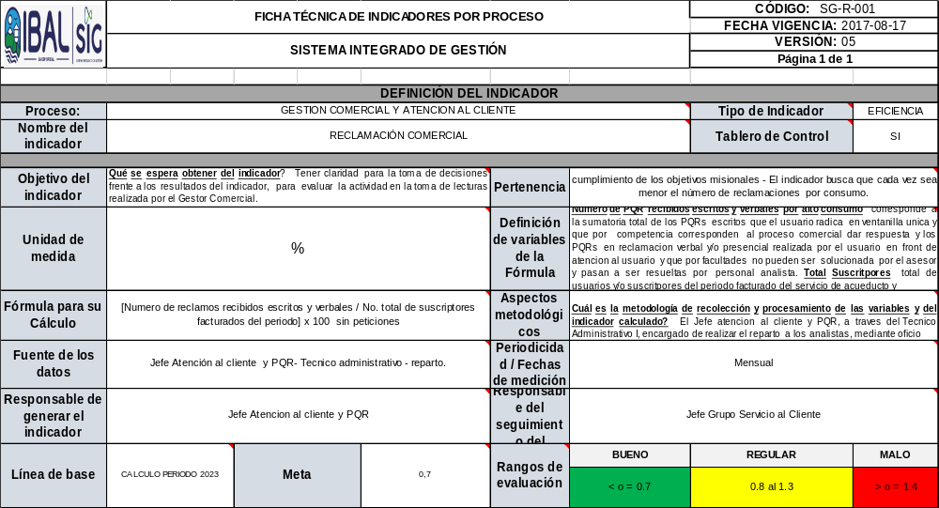

SEGUIMIENTO AL INDICADOR

Periodo de Medición 2023 | Meta | Medición del indicador | % de Cumplim. | Análisis del Resultado
ABRIL | 0,7 | 0,4 | 178,0 | Para el periodo de ABRIL se logró cumplir con los objetivos del indicador. Se garantiza un servicio eficiente, que permite brindar soluciones inmediatas a los usuarios, de parte de nuestro personal de atención presencial y virtual. Sin embargo, también es importante que se carguen en el sistema los soportes (fotos del medidor al momento de tomar lectura pdf cargadas y correctamente diligenciadas de las revisiones efectuadas a cada matricula, documentos de investigacion de consumos cargados, respuestas a peticiones generadas por medio de acto aditivo, correctamente cargadas en el sistema) que nos permitan brindar claridad y respuesta eficiente a las inquietudes y reclamos de nuestros usuarios.
MAYO | 0,7 | 0,5 | 131,5 | Para el periodo de MAYO se logró cumplir con los objetivos del indicador. Se garantiza un servicio eficiente, que permite brindar soluciones inmediatas a los usuarios, de parte de nuestro personal de atención presencial y virtual. Sin embargo, también es importante que se carguen en el sistema los soportes (fotos del medidor al momento de tomar lectura pdf cargadas y correctamente diligenciadas de las revisiones efectuadas a cada matricula, documentos de investigacion de consumos cargados, respuestas a peticiones generadas por medio de acto aditivo, correctamente cargadas en el sistema) que nos permitan brindar claridad y respuesta eficiente a las inquietudes y reclamos de nuestros usuarios.
JUNIO | 0,7 | 0,5 | 133,7 | Para el periodo de JUNIO se logró cumplir con los objetivos del indicador. Se garantiza un servicio eficiente, que permite brindar soluciones inmediatas a los usuarios, de parte de nuestro personal de atención presencial y virtual. Sin embargo, también es importante que se carguen en el sistema los soportes (fotos del medidor al momento de tomar lectura pdf cargadas y correctamente diligenciadas de las revisiones efectuadas a cada matricula, documentos de investigacion de consumos cargados, respuestas a peticiones generadas por medio de acto aditivo, correctamente cargadas en el sistema) que nos permitan brindar claridad y respuesta eficiente a las inquietudes y reclamos de nuestros usuarios.
JULIO | 0,7 | 0,6 | 116,2 | Para el periodo de JULIO se logró cumplir con los objetivos del indicador. Se garantiza un servicio eficiente, que permite brindar soluciones inmediatas a los usuarios, de parte de nuestro personal de atención presencial y virtual. Sin embargo, también es importante que se carguen en el sistema los soportes (fotos del medidor al momento de tomar lectura pdf cargadas y correctamente diligenciadas de las revisiones efectuadas a cada matricula, documentos de investigacion de consumos cargados, respuestas a peticiones generadas por medio de acto aditivo, correctamente cargadas en el sistema) que nos permitan brindar claridad y respuesta eficiente a las inquietudes y reclamos de nuestros usuarios.
AGOSTO | 0,7 | 0,6 | 107,8 | Para el periodo de AGOSTO se logró cumplir con los objetivos del indicador. Se garantiza un servicio eficiente, que permite brindar soluciones inmediatas a los usuarios, de parte de nuestro personal de atención presencial y virtual. Sin embargo, también es importante que se carguen en el sistema los soportes (fotos del medidor al momento de tomar lectura pdf cargadas y correctamente diligenciadas de las revisiones efectuadas a cada matricula, documentos de investigacion de consumos cargados, respuestas a peticiones generadas por medio de acto aditivo, correctamente cargadas en el sistema) que nos permitan brindar claridad y respuesta eficiente a las inquietudes y reclamos de nuestros usuarios.
SEPTIEMBRE | 0,7 | 0,7 | 97,8 | Para el periodo de SEPTIEMBRE se logró cumplir con los objetivos del indicador. Se garantiza un servicio eficiente, que permite brindar soluciones inmediatas a los usuarios, de parte de nuestro personal de atención presencial y virtual. Sin embargo, también es importante que se carguen en el sistema los soportes (fotos del medidor al momento de tomar lectura pdf cargadas y correctamente diligenciadas de las revisiones efectuadas a cada matricula, documentos de investigacion de consumos cargados, respuestas a peticiones generadas por medio de acto aditivo, correctamente cargadas en el sistema) que nos permitan brindar claridad y respuesta eficiente a las inquietudes y reclamos de nuestros usuarios.
OCTUBRE | 0,7 | 0,6 | 120,6 | Para el periodo de OCTUBRE se logró cumplir con los objetivos del indicador. Se garantiza un servicio eficiente, que permite brindar soluciones inmediatas a los usuarios, de parte de nuestro personal de atención presencial y virtual. Sin embargo, también es importante que se carguen en el sistema los soportes (fotos del medidor al momento de tomar lectura pdf cargadas y correctamente diligenciadas de las revisiones efectuadas a cada matricula, documentos de investigacion de consumos cargados, respuestas a peticiones generadas por medio de acto aditivo, correctamente cargadas en el sistema) que nos permitan brindar claridad y respuesta eficiente a las inquietudes y reclamos de nuestros usuarios.
NOVIEMBRE | 0,7 | 0,6 | 118,9 | Para el periodo de NOVIEMBRE se logró cumplir con los objetivos del indicador. Se garantiza un servicio eficiente, que permite brindar soluciones inmediatas a los usuarios, de parte de nuestro personal de atención presencial y virtual. Sin embargo, también es importante que se carguen en el sistema los soportes (fotos del medidor al momento de tomar lectura pdf cargadas y correctamente diligenciadas de las revisiones efectuadas a cada matricula, documentos de investigacion de consumos cargados, respuestas a peticiones generadas por medio de acto aditivo, correctamente cargadas en el sistema) que nos permitan brindar claridad y respuesta eficiente a las inquietudes y reclamos de nuestros usuarios.
DICIEMBRE | 0,7 | 0,4 | 161,3 | Para el periodo de DICIEMBRE se logró cumplir con los objetivos del indicador. Se garantiza un servicio eficiente, que permite brindar soluciones inmediatas a los usuarios, de parte de nuestro personal de atención presencial y virtual. Sin embargo, también es importante que se carguen en el sistema los soportes (fotos del medidor al momento de tomar lectura pdf cargadas y correctamente diligenciadas de las revisiones efectuadas a cada matricula, documentos de investigacion de consumos cargados, respuestas a peticiones generadas por medio de acto aditivo, correctamente cargadas en el sistema) que nos permitan brindar claridad y respuesta eficiente a las inquietudes y reclamos de nuestros usuarios.

Se logró cumplir con los objetivos del indicador para la vigencia 2023, con rango de evaluación Bueno.

AÑO 2024

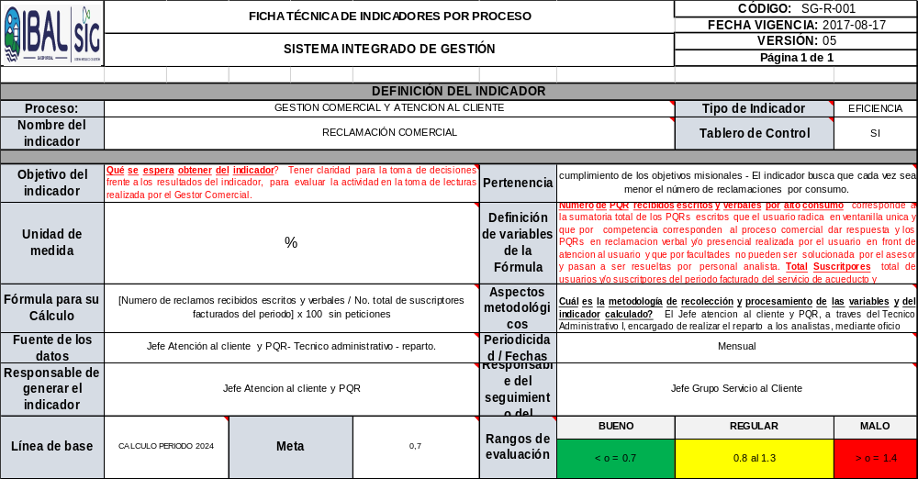

SEGUIMIENTO AL INDICADOR

Periodo de Medición 2024 | Meta | Medición del indicador | % de Cumplim. | Análisis del Resultado
ENERO | 0,7 | 0,6 | 122,5 | Para el periodo de enero se logró cumplir con los objetivos del indicador. Se garantiza un servicio eficiente, que permite brindar soluciones inmediatas a los usuarios, de parte de nuestro personal de atención presencial y virtual. Sin embargo, también es importante que se carguen en el sistema los soportes (fotos del medidor al momento de tomar lectura pdf cargadas y correctamente diligenciadas de las revisiones efectuadas a cada matricula, documentos de investigación de consumos cargados, respuestas a peticiones generadas por medio de acto aditivo, correctamente cargadas en el sistema) que nos permitan brindar claridad y respuesta eficiente a las inquietudes y reclamos de nuestros usuarios.
FEBRERO | 0,7 | 0,7 | 106,8 | Para el periodo de febrero se logró cumplir con los objetivos del indicador. Se garantiza un servicio eficiente, que permite brindar soluciones inmediatas a los usuarios, de parte de nuestro personal de atención presencial y virtual. Sin embargo, también es importante que se carguen en el sistema todos los soportes (fotos del medidor al momento de tomar lectura pdf cargadas y correctamente diligenciadas, de las revisiones efectuadas a cada matricula, documentos de investigación de consumos cargados, respuestas a peticiones generadas por medio de acto aditivo, correctamente cargadas en el sistema) que nos permitan brindar claridad y respuesta eficiente a las inquietudes y reclamos de nuestros usuarios.

Se viene cumpliendo con los objetivos del indicador para la vigencia 2024, con rango de evaluación Bueno

- Índice de atención de PQR Acueducto – IPQRAC

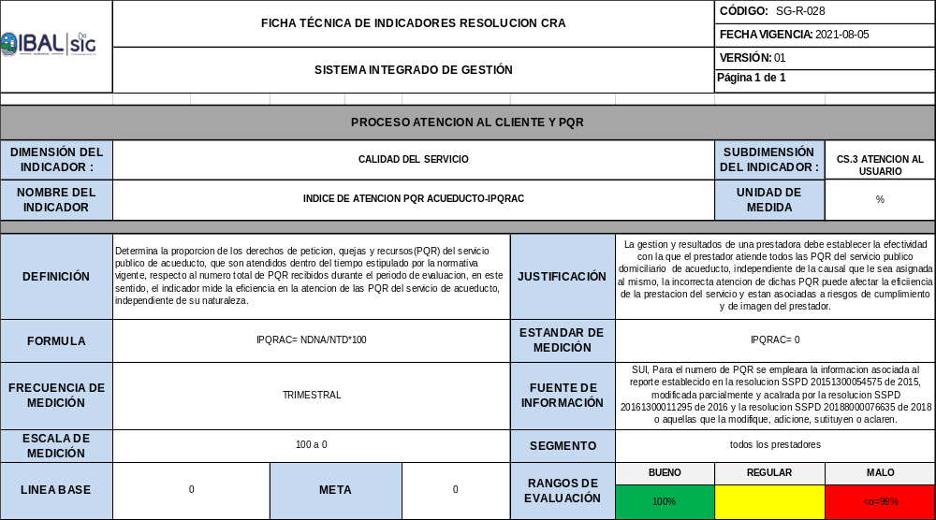

SEGUIMIENTO AL INDICADOR

Periodo de Medición | Medición del indicador | % de Cumplim. | Análisis del Resultado
ENERO A MARZO DE 2023 | 100 | 100% | El Grupo de Atención al Cliente y PQR profiere respuesta dentro del término de ley, al 100% de las PQRs, presentadas por los usuarios; y las cuales son asociadas al reporte establecido en la resolución SSPD 20151300054575 de 2015, modificada parcialmente y aclarada por la resolución SSPD 20161300011295 de 2016 y la resolución SSPD 20188000076635 de 2018 o aquellas que la modifique, adicione, sustituyen o aclaren. El número de PQRs para el primer trimestre de la vigencia 2023 fue de 2.234.
ABRIL A JUNIO DE 2023 | 100 | 100% | El Grupo de Atención al Cliente y PQR profiere respuesta dentro del término de ley, al 100% de las PQRs, presentadas por los usuarios; y las cuales son asociadas al reporte establecido en la resolución SSPD 20151300054575 de 2015, modificada parcialmente y aclarada por la resolución SSPD 20161300011295 de 2016 y la resolución SSPD 20188000076635 de 2018 o aquellas que la modifique, adicione, sustituyen o aclaren. El número de PQRs para el segundo trimestre de la vigencia 2023 fue de 2.190.
JULIO A SEPTIEMBRE DE 2023 | 100 | 100% | El Grupo de Atención al Cliente y PQR profiere respuesta dentro del término de ley, al 100% de las PQRs, presentadas por los usuarios; y las cuales son asociadas al reporte establecido en la resolución SSPD 20151300054575 de 2015, modificada parcialmente y aclarada por la resolución SSPD 20161300011295 de 2016 y la resolución SSPD 20188000076635 de 2018 o aquellas que la modifique, adicione, sustituyen o aclaren. El número de PQRs para el tercer trimestre de la vigencia 2023 fue de 3.072.
OCTUBRE A DICIEMBRE DE 2023 | 100 | 100% | El Grupo de Atención al Cliente y PQR profiere respuesta dentro del término de ley, al 100% de las PQRs, presentadas por los usuarios; y las cuales son asociadas al reporte establecido en la resolución SSPD 20151300054575 de 2015, modificada parcialmente y aclarada por la resolución SSPD 20161300011295 de 2016 y la resolución SSPD 20188000076635 de 2018 o aquellas que la modifique, adicione, sustituyen o aclaren. El número de PQRs para el tercer trimestre de la vigencia 2023 fue de 3.072.

Se da cumplimiento del indicador para la vigencia 2023.

AÑO 2024

No se evidencia seguimiento a los meses de enero y febrero de 2024, teniendo en cuenta que la frecuencia de medición se realiza trimestralmente, es decir, que para la próxima auditoria se tendrá en cuenta la medición de los meses de enero a marzo de 2024.

CUMPLIMIENTO AL SISTEMA DE CONTROL INTERNO

- Matriz de requisitos legales

- Ley 1437 de 2011 (Artículos 66 al 100 derecho de petición ante autoridades, reglas generales, publicaciones, notificaciones, recursos, silencio administrativo, revocatoria)

Se da cumplimiento a todo el procedimiento establecido del CPACA, en todo lo relacionado o lo establecido en el mismo, dando respuesta dentro de los términos de Ley (15) días hábiles a partir del día siguiente de la radicación.
De igual manera se da aplicación a todo el procedimiento de notificación personal realizando las respectivas citaciones, notificaciones por edicto y notificaciones vía correo electrónico, todo esto respetando los términos legales establecidos para tal fin (Artículos 14,17, 56, 68, 69 entre otros).

- Ley 142 de 1994 Régimen de servicios públicos domiciliarios Art.144.145, 146, 148, 149
Instrumento de medición del consumo
El usuario tiene derecho a que se le facture el consumo real de acuerdo al registro del instrumento de medidor y es responsabilidad tanto del usuario como de la Empresa que el medidor se encuentre funcionando en buenas condiciones, lo cual se da aplicabilidad a los artículos 144, 145 146, 148 y 149 de la Ley 142 de 1994. Como prueba de ello está la factura que se le envía al usuario mensualmente donde se registra su lectura y el consumo a cobrar.

- Riesgos:

- Posibilidad de incurrir en multas y sanciones por el ente regulador debido al incumplimiento al artículo 158 de la ley 142 de 1994 por presunto silencio administrativo.

Actividad Control:

- Se realizo el instructivo de estandarización de respuesta realizado y ejecutado al 100%

- Revisión mensual aleatoria de 2 proyectos de respuesta de cada analista antes de su impresión para verificar si cumple con el CPACA: se encuentra cuatro (4) actas de revisión de actos administrativos 01 al 08 de febrero de 2024, 11 al 16 de febrero de 2024, 19 al 23 de febrero de 2024, 11 al 15 de marzo de 2024.

- Posibilidad de incurrir en la pérdida de credibilidad del Proceso por falta de capacitación y continuidad del personal debido al cambio de gobierno y políticas gerenciales.

Actividad Control:

- Elaborar el cronograma de capacitaciones y verificar su cumplimiento.

- Oficio 430-01164 del 03/02/2023, dirigido a Gestión Humana Solicitando Capacitación sobre Servicio al Cliente.
- Oficio 430-01281 del 07/02/2023, dirigida a la SSPD solicitando Capacitaciones para el personal de PQR.
- Oficio 430-01164 del 3 de febrero de 2023, dirigido a gestión humana indicando las necesidades de capacitación en temas de servicio al cliente.
- Oficio 430-01281 del 07/02/2023, dirigida a la SSPD solicitando Capacitaciones para el personal de PQR.
- Oficio 430-04456 del 24 de abril de 2023, dirigido a gestión humana solicitando capacitación en cumplimiento MIPG.
- Circular No. 430-032 de 25 de abril de 2023, capacitación curso lenguaje claro a Call Center.
- Oficio 430-13704 del 4 diciembre de 2023, dirigido a gestión calidad solicitando capacitación en las normas SIG.
- Oficio 430-13706 del 4 diciembre de 2023, dirigido a gestión calidad solicitando reinducción a todo el sistema integrado de gestión.

- Oficiar al grupo de talento humano para la continuidad del personal de atención al cliente conforme al volumen de trabajo.

- Oficio 430-03043 del 17 de marzo de 2023, dirigido a dirección administrativa y talento humano solicitando personal faltante en el área de PQR.
- Oficio 430-10455 del 26 de septiembre de 2023, solicitando la continuidad de los técnicos 3 que terminan contrato el 30 de noviembre.

Riesgos de Corrupción

- Posibilidad de descuentos indebidos a la facturación generando detrimento presupuestal por favorecimiento en las respuestas al usuario

Actividad Control:

- Revisión de los conceptos jurídicos que no trasgreda normativa emitidos y respuesta a los trámites con el fin de evitar conducta de favorecimiento por parte de los funcionarios a cambio de dadivas.

- Posibilidad de descuentos indebidos a la facturación generando detrimento presupuestal por favorecimiento a los usuarios en asesorías y soluciones directas

Actividad Control:

- Actualización del manual de atención al usuario / manual actualizado seguimiento actividades del personal FRONT / asistencia reuniones actividades del personal FRONT.
- Se proyecto el instructivo de estandarización de respuestas PQR 2023

Circulares | Fecha
430-005 | Enero 12 de 2024
430-008 | Enero 22 de 2024
430-011 | Febrero 09 de 2024
430-014 | Febrero 16 de 2024
430-017 | Febrero 17 de 2024
430-018 | Febrero 29 de 2024
430-023 | Marzo 13 de 2024

Revisión de Actos Administrativos Analistas y Jurídicos
Revisión No. | Fecha
No. 5 | Del 01 al 08 /02/2024
No. 6 | Del 11 al 16/02/2024
No.7 | Del 19 al 23/02/2024
No.8 | Del 11 al 15/03/2024

Comités a los cuales asiste:

- Apertura, implementación y seguimiento a la urna de transparencia y Apertura buzón de sugerencias, quejas, felicitaciones

- Se realizará la apertura de la urna mensualmente, los primeros (5) días hábiles de cada mes, la convocatoria será realizada por el Profesional Especializado Grado III Atención al Cliente y P.Q.R. tres días antes a los responsables del funcionamiento
- Realizar apertura del buzón de sugerencias: Se realizará la apertura, cuando existan QSF en el buzón, de forma mensual los primeros (5) días de cada mes, la convocatoria será realizada por el Profesional Especializado Grado III Atención al Cliente y P.Q.R. (3) tres días antes a los responsables del funcionamiento

Se evidencia oficios de convocatoria y Actas de apertura de Urna de la transparencia y Acta de apertura buzón de sugerencias.

Vienen cumpliendo con lo estipulado para dicho Comité.

RECOMENDACIONES:

- Continuar con las mesas de trabajo con los diferentes procesos con el fin de disminuir las reclamaciones y dar pronta solución a los usuarios.

- Solicitar a la oficina que corresponda los elementos necesarios como sillas en buen estado y escritorios para el buen desarrollo de las actividades diarias de nuestros funcionarios los cuales les viene afectando su salud (funcionarios de los módulos 7, 8 y 9 sillas con rodachines dañados y 1 silla con espaldar en mal estado)

- Se recomienda realizar la gestión para que se le asignen los recursos para dar cumplimiento en un 100% a las actividades que se establecen en el Plan de Acción.

- Se recomienda contar con una persona para el manejo y organización de la documentación del área de comercial en archivo, debido a que el archivo de gestión que se encuentra en las instalaciones de chapetón no cuenta con el manejo y organización adecuada.

- Solicitar al proceso que corresponda la adquisición de letreros que hagan alusión a ventanilla preferencial (con imágenes de personas de la tercera edad, mujeres embarazadas, personas con discapacidad), con el fin de que las personas que asistan a las instalaciones, les sea más fácil identificar dicha ventanilla.

CONCLUSIONES:

- Se puede observar que el mayor número de reclamación se ha realizado por consumos, es importante informar al proceso de facturación para que se realicen las revisiones de los casos reportados con el fin de evitar incurrir en el incremento de las causales de reclamación por parte de los usuarios.

- Se pudo observar que bajo el número de recursos presentados respecto al total de PQRS ingresados durante el año 2023

REGISTRO FOTOGRAFICO
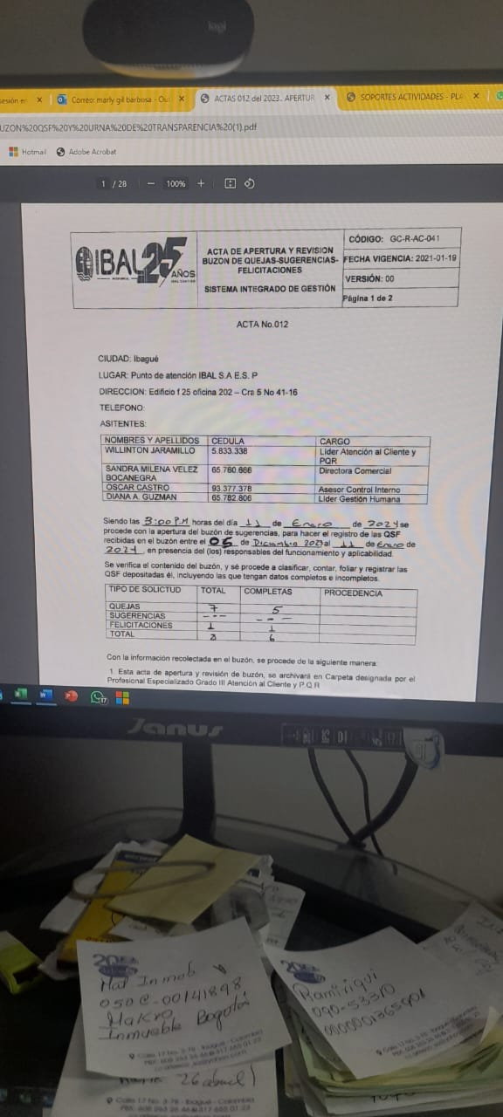
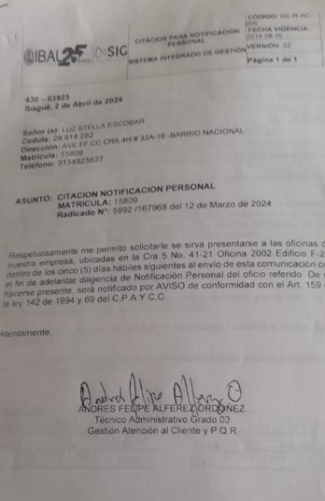
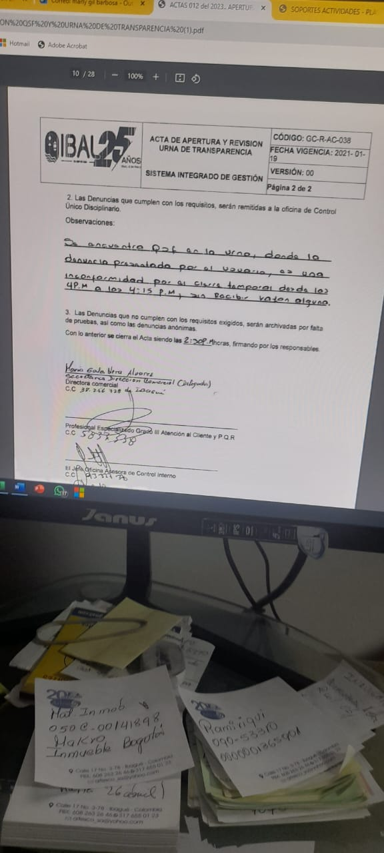

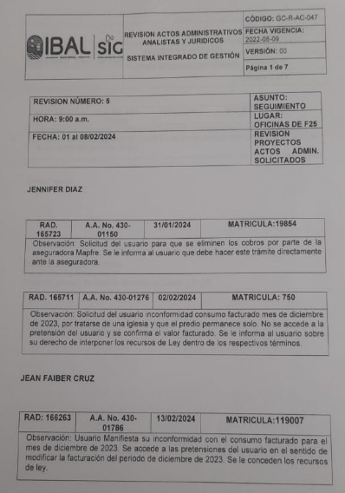
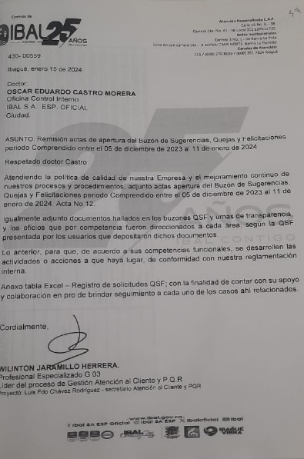
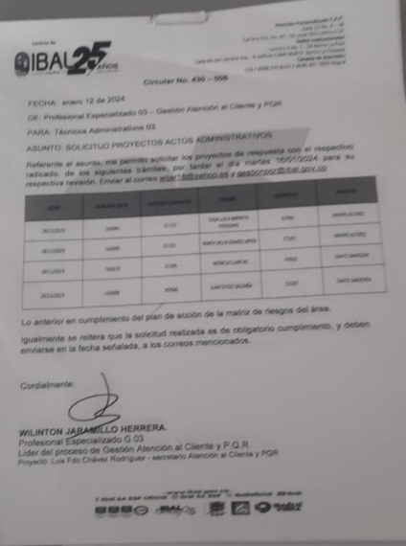

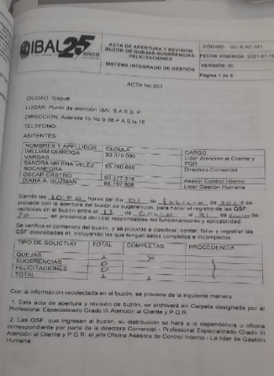
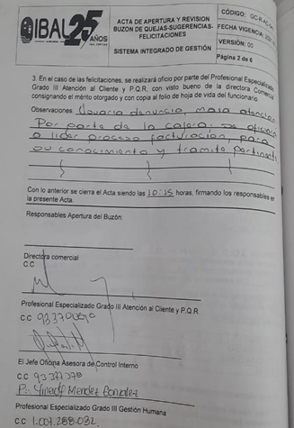
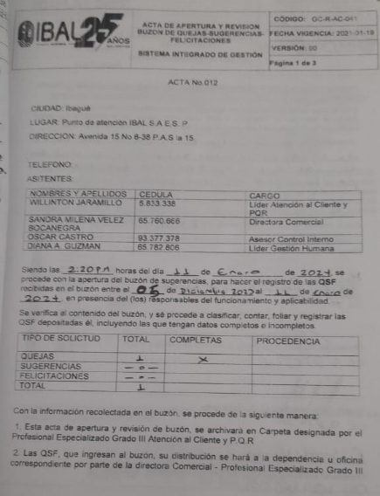

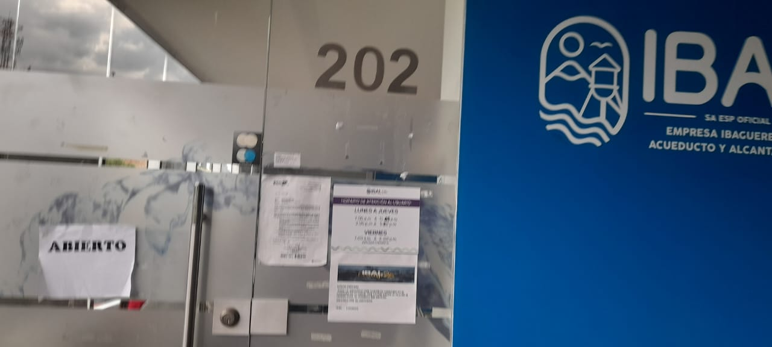
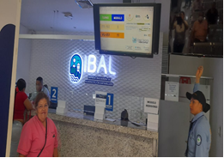

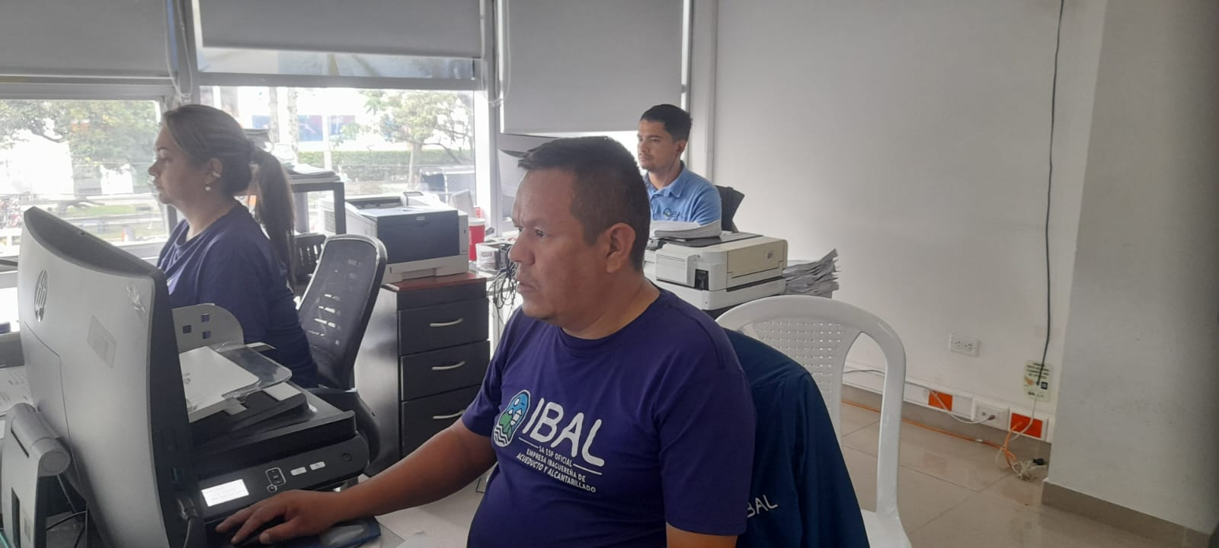
Escritorio en mal estado
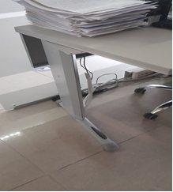

Silla con rodachines dañado
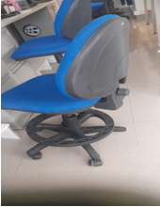
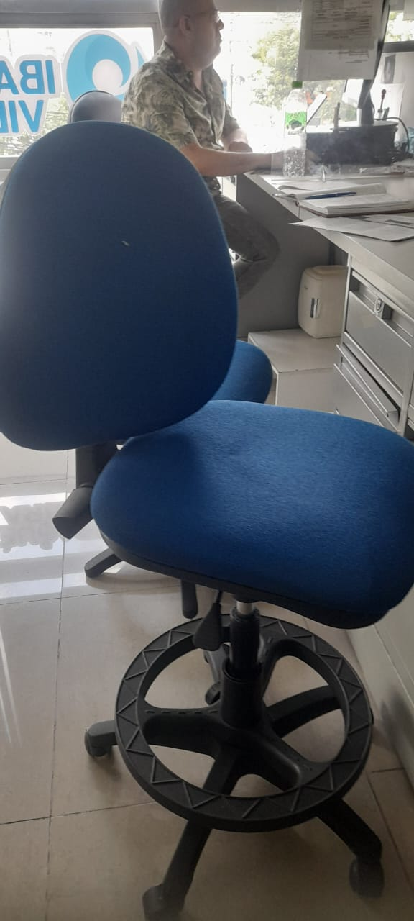

Ventanilla Preferencia F25

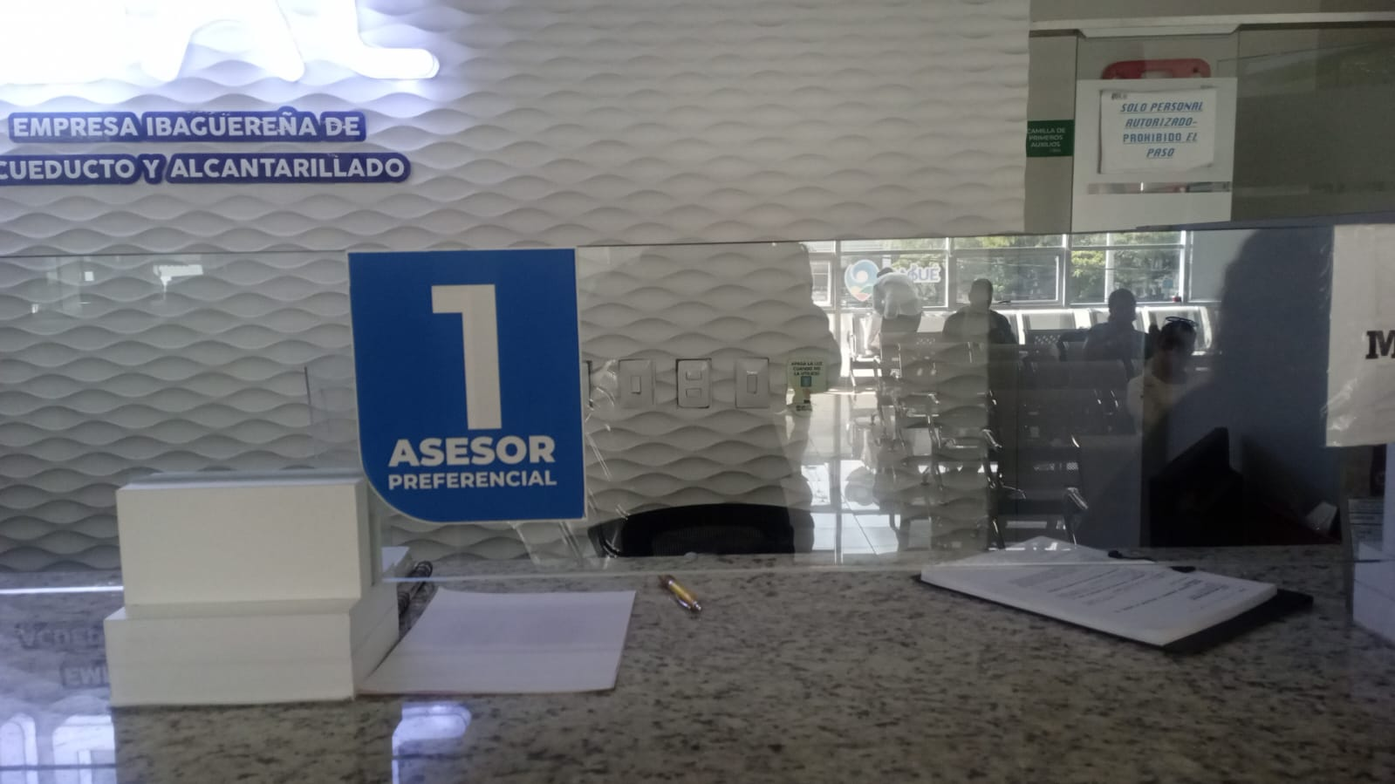



_____________________ ____________________________
MARLY GIL BARBOSA KATTERINE TORRES MENDEZ
Líder Equipo Auditor Apoyo Equipo Auditor

